
МИНИСТЕРСТВО ПРОСВЕЩЕНИЯ РОССИЙСКОЙ ФЕДЕРАЦИИ
Федеральное государственное бюджетное образовательное учреждение
высшего образования
«ЮЖНО-УРАЛЬСКИЙ ГОСУДАРСТВЕННЫЙ ГУМАНИТАРНО-ПЕДАГОГИЧЕСКИЙ УНИВЕРСИТЕТ»
(ФГБОУ ВО «ЮУрГГПУ»)

ПРОФЕССИОНАЛЬНО-ПЕДАГОГИЧЕСКИЙ ИНСТИТУТ
КАФЕДРА АВТОМОБИЛЬНОГО ТРАНСПОРТА, ИНФОРМАЦИОННЫХ ТЕХНОЛОГИЙ И МЕТОДИКИ ОБУЧЕНИЯ ТЕХНИЧЕСКИМ ДИСЦИПЛИНАМ

Разработка электронного учебно-методического обеспечения по разделу междисциплинарного курса «Основы программирования и баз данных» как средства формирования профессиональных компетенций студентов профессиональной образовательной организации

Выпускная квалификационная работа по направлению
44.03.04 Профессиональное обучение (по отраслям)
Направленность программы бакалавриата
«Информатика и вычислительная техника»
Форма обучения очная
Проверка на объем заимствований:  ______% авторского текста  Работа рекомендована к защите  «___» ________________ 2025 г.  Зав. кафедрой АТИТ и МОТД  _______________Руднев В.В. | Выполнил:  Студент группы ОФ-409-079-4-1  Мурзагалеев Самат Сактаганович
Научный руководитель:
к.п.н., доцент каф. АТИТиМОТД
Василькова Наталия Александровна

Челябинск
2025
Содержание
ВВЕДЕНИЕ 3
ГЛАВА 1 Теоретические основы разработки электронного учебно-методического обеспечения 7
1.1 Электронный учебный курс как средство электронного учебно-методического обеспечения формирования профессиональных компетенций студентов профессиональной образовательной организации 7
1.2 Методические аспекты разработки электронного учебного курса на примере темы междисциплинарного курса для формирования профессиональных компетенций 13
1.3 Анализ учебной программы по программированию и базам данных как основы разработки электронного учебного курса 19
Вывод по первой главе 25
ГЛАВА 2 Разработка электронного учебно-методического обеспечения по МДК.02 «Основы программирования и баз данных» 29
2.1 Анализ среды и этапы разработки электронного учебного курса по теме «Объектно-ориентированное программирование» 29
2.2 Структура и содержание электронного учебного курса «Объектно-ориентированное программирование» по МДК.02 «Основы программирования и баз данных» 39
2.3 Анализ результатов формирования профессиональных компетенций на основе электронного учебного курса при изучении темы «Объектно-ориентированное программирование» 49
Вывод по второй главе 54
ЗАключение 56
Список использованных источников 59

ВВЕДЕНИЕ
Актуальность разработки и внедрения электронного учебно-методического обеспечения по дисциплине «Основы программирования и баз данных» обусловлена необходимостью интеграции современных цифровых решений в систему профессионального образования. В условиях цифровой трансформации всех сфер деятельности особую роль играет подготовка специалистов, обладающих не только теоретическими знаниями, но и устойчивыми практическими навыками, востребованными в условиях современной экономики. Новые требования к качеству подготовки специалистов диктуют необходимость пересмотра методов и форм учебного процесса, в том числе в направлении использования электронных образовательных ресурсов.
Электронное учебное пособие становится не просто альтернативой печатным материалам, а целостной цифровой средой, способствующей формированию профессиональных компетенций, индивидуализации учебного процесса и реализации практико-ориентированного подхода. Оно позволяет обеспечить доступ к образовательному контенту в любое время, организовать самостоятельную работу студентов, а также реализовать различные формы контроля знаний и умений. Особенно важно использование ЭУК в таких дисциплинах, как «Основы программирования и баз данных», поскольку они требуют регулярного применения практических навыков, логического и алгоритмического мышления, а также поэтапного освоения теоретических основ.
Вопросы разработки и применения электронных учебных пособий активно исследуются в научной литературе. Так, Баранов А.А. и Черных О.В. в своём учебном пособии рассматривают методику создания электронных образовательных ресурсов, акцентируя внимание на их структуре и функциональности в контексте информационных систем и технологий. Боброва И.И. в учебно-методическом пособии описывает процесс создания электронных учебно-методических комплексов, подчёркивая их роль в обеспечении самостоятельной работы студентов.
Анализ состояния проблемы позволил выявить противоречие между растущим спросом на IT-специалистов и недостаточной практико-ориентированностью традиционных учебных пособий, и необходимостью формирования профессиональных компетенций у студентов СПО и отсутствием унифицированных электронных ресурсов, соответствующих требованиям ФГОС и работодателей.
Возникает проблема необходимости разработки электронного учебного курса как части электронного учебно-методического обеспечения, которое интегрирует теоретические основы и практические задания; поддерживает модульный принцип изучения дисциплины; включает инструменты самостоятельной работы (практические работы), элементы самоконтроля (тестовые задания).
В этой связи тема разработки электронного учебного курса по МДК.02 «Основы программирования и баз данных» как средства формирования профессиональных компетенций студентов профессиональной образовательной организации представляется особенно актуальной.
Цель исследования заключается в теоретико-методическом обосновании, практической разработке и применении структуры и содержания электронного учебно-методического обеспечения на примере электронного учебного курса «Объектно-ориентированное программирование» для студентов профессиональных образовательных организаций как средства формирования профессиональных компетенций.
Объект исследования: электронное учебно-методическое обеспечение МДК.02 «Основы программирования и баз данных».
Предмет исследования: структура и содержание электронного учебного курса «Объектно-ориентированное программирование».
Задачи исследования:
- Проанализировать роль электронного учебного курса как элемента электронного учебно-методического обеспечения в процессе формирования профессиональных компетенций студентов профессиональной образовательной организации.
- Определить методические подходы, этапы и средства разработки электронного учебного курса с учётом требований к результатам обучения и особенностей формирования профессиональных компетенций.
- Исследовать содержание учебной программы по модулю «Основы программирования и баз данных» с целью обоснования структуры и содержания разрабатываемого электронного учебного курса.
- Проанализировать среду и этапы разработки электронного учебно-методического обеспечения;
- Разработать структуру и содержание электронного учебного курса «Объектно-ориентированное программирование» МДМ.02 «Основы программирования и баз данных».
- Проанализировать результаты формирования профессиональных компетенций на основе электронного учебного курса «Объектно-ориентированное программирование».
Методы исследования: изучение и анализ теоретической и методической литературы, нормативных и методических документов и материалов, определяющих понятие, назначение и структурную характеристику электронных учебных курсов; анализ процесса проектирования и разработки электронного учебного курса в теоретико-методической литературе; специальные методы проектирования педагогических программных средств; разработка архитектуры веб-приложения; программирование клиентской и серверной логики; методическое конструирование содержания обучения, заданий для практических работ, тестовых заданий; критериев оценки; анализ результатов исследования: структуры, содержательной части и функциональных возможностей электронного учебного курса, анализ результатов формирования профессиональных компетенций на основе электронного учебного курса.
База исследования: ГБПОУ СПО «Южно-Уральский государственный технический колледж».
Структура работы включает введение, две главы, заключение, список использованных источников. Основная часть работы изложена на 58 страницах машинописного текста, в число которых входит 21 рисунок и 3 таблицы. Список использованных источников содержит 41 наименование.

ГЛАВА 1 Теоретические основы разработки электронного учебно-методического обеспечения

1.1 Электронный учебный курс как средство электронного учебно-методического обеспечения формирования профессиональных компетенций студентов профессиональной образовательной организации
Согласно ГОСТ Р 55751–2013, электронный учебно-методическое обеспечение определяется как структурированная совокупность электронной учебно-методической документации, электронных образовательных ресурсов, средств обучения и контроля знаний, содержащих взаимосвязанный контент и предназначенных для совместного применения в целях эффективного изучения обучающимися учебных предметов, курсов, дисциплин и их компонентов. ЭУМО обеспечивает доступ к теоретическим и практическим материалам, а также к средствам контроля знаний, что способствует эффективному формированию профессиональных компетенций обучающихся. В современной образовательной парадигме ЭУМО выступает ключевым инструментом формирования профессиональных навыков, особенно в технических дисциплинах, где важна практическая составляющая и актуальность учебных материалов [12].
Значение электронного учебно-методического обеспечения, которое рассматривала Позанова И.А. как системообразующий компонент образовательной среды, в современном образовании определяется его комплексным воздействием на все аспекты учебного процесса. В условиях цифровой трансформации образования ЭУМО перестает быть просто дополнением к традиционным методам обучения, становясь важнейшим инструментом формирования профессиональных компетенций [30, 38].
Во-первых, способствует повышению доступности образования за счёт возможности использовать материалы в любое время и из любого места, обеспечивая тем самым непрерывность учебного процесса. Это особенно актуально для студентов, совмещающих обучение с работой, для лиц с ограниченными возможностями здоровья, а также для организации обучения в удалённом или смешанном формате.
Во-вторых, ЭУМО обеспечивает индивидуализацию обучения: обучающиеся могут изучать материалы в собственном темпе, возвращаться к трудным темам, использовать интерактивные элементы и выполнять практические задания в адаптивной цифровой среде. Такая гибкость позволяет учитывать различные стили и уровни подготовки студентов, что положительно влияет на качество усвоения учебного материала.
В-третьих, как отмечает Боброва И. И., электронное учебно-методическое обеспечение играет важную роль в развитии цифровых компетенций, которые сегодня являются неотъемлемой частью профессиональной подготовки специалистов любой сферы. Работа с электронными учебными ресурсами, цифровыми тренажёрами, виртуальными лабораториями и платформами контроля знаний формирует навыки, востребованные в современном информационном обществе [4].
Согласно Баранову А. А. и Черных О. В., в структуре ЭУМО важное место занимает электронный учебный курс (ЭУК), представляющий собой целостный, тематически и методически организованный электронный образовательный ресурс, предназначенный для освоения конкретной учебной темы или раздела дисциплины. Согласно нормативным и методическим подходам, электронный учебный курс — это совокупность электронных учебных материалов, включающих теоретические и практические блоки, средства контроля знаний, интерактивные компоненты и элементы навигации, реализованных в цифровой форме с возможностью самостоятельного изучения или использования в рамках образовательного процесса [11, 3].
ЭУК может существовать как автономный ресурс или как часть более широкого электронного учебно-методического обеспечения, обеспечивая преемственность в изучении материала и достижение планируемых результатов обучения. Он позволяет эффективно формировать профессиональные компетенции за счёт модульной структуры, наглядности, доступности и интеграции с цифровыми образовательными платформами [4].
Структура ЭУК в соответствии с ГОСТ Р 55751–2013 должна включать несколько взаимосвязанных компонентов. Основу составляет рабочая программа дисциплины, определяющая цели и содержание обучения. Ключевой элемент - основной учебный материал, представленный в различных форматах: электронные учебники и пособия, мультимедийные презентации, лабораторные практикумы [12].
Методическое сопровождение включает рекомендации по организации учебного процесса, включая систему самостоятельной работы студентов. Контроль знаний реализуется через автоматизированные системы тестирования, позволяющие объективно оценивать уровень освоения материала. Дополнительные информационные ресурсы (справочники, словари, научные публикации) расширяют образовательное пространство и способствуют углубленному изучению дисциплины [4].
Практическая реализация структуры ЭУК предполагает интеграцию различных компонентов в единую систему. Теоретический модуль объединяет конспекты лекций, видеоматериалы и глоссарии. Практический модуль включает интерактивные задания и лабораторные работы, направленные на формирование профессиональных навыков. Контрольный модуль содержит тестовые задания и практические кейсы для оценки уровня подготовки. Справочный модуль предоставляет доступ к документации и примерам кода, необходимым для самостоятельной работы [25].
Типовая структура ЭУК может быть представлена в виде блок-схемы, где каждый модуль выполняет определённую педагогическую и технологическую функцию. Такая структура обеспечивает чёткую навигацию по курсу, логическую связность материалов и возможность последовательного или нелинейного освоения содержания в зависимости от уровня подготовки обучающегося.
Особенности ЭУК для дисциплин программирования требуют специфических решений. Как подчёркивает Вергезова С. М., наиболее эффективными видами электронных учебных материалов в данной области являются:
- Интерактивные учебники с возможностью выполнения кода прямо в интерфейсе;
- Виртуальные лаборатории, имитирующие реальные среды разработки;
- Системы автоматизированного тестирования программного кода;
- Электронные тренажеры для отработки конкретных алгоритмических навыков [9].
Применение современных электронных образовательных ресурсов в профессиональном обучении позволяет повысить эффективность образовательного процесса. Как отмечают Кузнецова Е. В. и Горбунова Л. Н., использование интерактивных учебников, виртуальных лабораторий и систем автоматизированного тестирования способствует более глубокому усвоению материала и развитию практических навыков у студентов [19].
Реализация электронного учебного курса строится с учётом современных педагогических принципов: наглядности, доступности, интерактивности, практико-ориентированности и преемственности. Эти принципы обеспечивают полноту восприятия материала, его связь с будущей профессиональной деятельностью и включённость обучающегося в активную познавательную деятельность.
Классификация электронных учебных курсов по назначению и масштабу охвата может быть различной. В профессиональном образовании выделяют ЭУК: по отдельным дисциплинам (включая междисциплинарные курсы), для различных видов практик, для государственной итоговой аттестации, для курсового проектирования, для научно-исследовательской работы студентов [9, 35].
ЭУК по отдельным дисциплинам (включая междисциплинарные курсы) направлены на систематизацию и углубление знаний по конкретным учебным предметам или их интеграции. Они обеспечивают структурированный подход к изучению теоретического материала, включают интерактивные элементы и задания для самоконтроля, что способствует формированию устойчивых профессиональных компетенций [35, 40].
ЭУК для различных видов практик ориентированы на организацию и сопровождение производственной, учебной и преддипломной практик. Как указано в исследовании Скобелевой И. Е., электронные курсы для практик включают в себя методические рекомендации, задания для выполнения на практике, а также средства для отчётности и оценки результатов, что обеспечивает эффективную связь между теоретическим обучением и практической деятельностью [35, 37].
ЭУК для государственной итоговой аттестации предназначены для подготовки студентов к итоговой аттестации, включая государственные экзамены и защиту выпускных квалификационных работ. Они содержат материалы для повторения, тренировочные тесты, образцы заданий и методические указания, что способствует систематизации знаний и повышению готовности к аттестационным мероприятиям [35, 37].
ЭУК для курсового проектирования направлены на развитие у студентов навыков проектной деятельности. Они включают в себя методические материалы по этапам выполнения курсовых проектов, примеры успешных работ, критерии оценки и рекомендации по оформлению, что способствует формированию умений самостоятельного решения профессиональных задач [35].
ЭУК для научно-исследовательской работы студентов предназначены для организации и поддержки научно-исследовательской деятельности студентов. Они предоставляют информацию о методологии научных исследований, этапах проведения НИР, оформлении результатов и представлении их на научных мероприятиях, что способствует развитию исследовательских компетенций и вовлечению студентов в научную деятельность. [37]
В данной работе разрабатывается ЭУК по отдельной теме «Объектно-ориентированное программирование» междисциплинарного модуля «Основы программирования и баз данных». Такой подход позволяет создать целенаправленное и компактное учебное средство, ориентированное на формирование конкретных профессиональных компетенций. При этом разработанный ЭУК может быть интегрирован в более крупные образовательные комплексы, становясь частью общей системы электронного обучения по направлению подготовки.
Электронный учебный курс, как дидактическое средство, выполняет обучающую, развивающую, мотивационную, диагностическую и корректирующую функции. Он предоставляет возможности не только для передачи знаний, но и для формирования умений, навыков, профессиональных установок, способствует рефлексии и самоконтролю обучающегося [21].
Электронные учебные курсы играют ключевую роль в формировании профессиональных компетенций студентов, особенно в условиях цифровизации образования. Они обеспечивают доступ к актуальным знаниям, способствуют развитию навыков самостоятельной работы и критического мышления. Кроме того, ЭУК позволяют интегрировать современные информационно-коммуникационные технологии в образовательный процесс, что соответствует требованиям современного рынка труда и способствует повышению конкурентоспособности выпускников [5].
Особенностью разрабатываемого ЭУК является его практико-ориентированный характер, что особенно важно для формирования профессиональных компетенций в области программирования. Комплекс сочетает теоретические основы с возможностью их немедленного практического применения через систему интерактивных заданий и лабораторных работ. Такой подход соответствует современным тенденциям профессионального образования, где акцент делается на формировании не только знаний, но и практических навыков работы с реальными инструментами разработки [20].
Таким образом, электронный учебный курс, интегрированный в структуру ЭУМО, представляет собой современное средство реализации профессионального образования, способствующее формированию профессиональных компетенций студентов в соответствии с требованиями ФГОС СПО. Его модульная организация, ориентация на практическое применение знаний и использование цифровых технологий делают ЭУК эффективным инструментом профессиональной подготовки в условиях цифровой трансформации образования.

1.2 Методические аспекты разработки электронного учебного курса на примере темы междисциплинарного курса для формирования профессиональных компетенций
Разработка электронного учебного курса представляет собой структурированный и целенаправленный процесс создания цифрового образовательного ресурса, направленного на формирование профессиональных компетенций обучающихся в соответствии с содержанием образовательных программ СПО и профессиональными задачами, ориентированными на современные требования рынка труда.
В рамках реализации междисциплинарного курса «Основы программирования и баз данных» ключевым ориентиром при разработке становится совмещение теоретических основ и практико-ориентированных заданий с использованием современных педагогических и информационных технологий. Такой подход обеспечивает персонализированное обучение, в котором каждый студент может продвигаться по курсу в индивидуальном темпе, осваивая содержательные модули с помощью интерактивных компонентов, направленных на развитие критического мышления, практических навыков программирования и проектирования информационных систем. При этом важно учитывать специфику целевой аудитории — студентов среднего профессионального образования, которые, как правило, обладают разным уровнем подготовки, мотивации и учебных стратегий. Это требует от разработчика внедрения адаптивных элементов и средств поддержки обучения, включая встроенные подсказки, промежуточную самопроверку и гибкие маршруты прохождения материала [20, 3, 36].
Цель разработки ЭУК в рамках данного исследования заключается в создании структурированного цифрового продукта, который не только транслирует учебный контент, но и активизирует познавательную деятельность студентов через интерактивные практикумы, автоматизированные тесты и мультимедийные элементы. Эта цель коррелирует с необходимостью преодоления выявленного в ходе анализа противоречия между традиционными методами обучения и требованиями к IT-специалистам, обладающим навыками решения реальных задач.
Этапы разработки электронного учебного курса можно представить следующим образом:
- Анализ нормативной базы и образовательных потребностей;
- Проектирование структуры курса и декомпозиция компетенций;
- Выбор педагогических моделей и методов организации обучения;
- Разработка цифрового контента и архитектуры ЭУК;
- Технологическая реализация и выбор программных средств;
- Оценка качества и соответствия ЭУК образовательным требованиям [21, 14].
Каждый из этапов является взаимосвязанным и требует координации педагогических, методических и технических решений.
Первый этап проектрирования — анализ потребностей и нормативной базы. На этом этапе проводится изучение Федеральных государственных образовательных стандартов, профессиональных стандартов, рабочих программ дисциплин и учебных планов. Параллельно осуществляется анализ целевой аудитории: уровня подготовки, учебной мотивации, предпочтительных форм взаимодействия с контентом [32].
В рамках данного исследования была проанализирована рабочая программа по модулю МДК.02 «Основы программирования и баз данных», а также требования ФГОС СПО по специальности 09.02.07 «Информатика и вычислительная техника». Согласно этим документам, в рамках темы «Объектно-ориентированное программирование» необходимо обеспечить формирование следующих профессиональных компетенций:
- ПК 5.1 — Собирать исходные данные для разработки проектной документации на информационную систему.
- ПК 5.2 — Разрабатывать проектную документацию на разработку информационной системы в соответствии с требованиями заказчика.
- ПК 9.3 — Разрабатывать интерфейс пользователя веб-приложений в соответствии с техническим заданием
Анализ целевой аудитории показал, что обучающиеся СПО демонстрируют разнообразный уровень предварительной подготовки в области программирования: от базовых знаний структурного программирования до начальных навыков работы с классами. Это обусловливает необходимость поэтапного построения курса с акцентом на практико-ориентированные задания, а также использования визуальных и интерактивных форматов обучения (анимации, схемы, видеоматериалы).
Следующий этап — проектирование структуры курса и декомпозиция компетенций. На данном этапе осуществляется структурирование содержания будущего курса и разбиение профессиональных компетенций на конкретные знания, умения и навыки [34].
Декомпозиция профессиональных компетенций представляет собой методологическую процедуру структурного анализа, направленную на разбиение целостной компетенции на составные элементы, такие как знания, умения и навыки. Этот подход обеспечивает систематизацию содержания компетенции и позволяет определить логически выстроенную и педагогически обоснованную траекторию её формирования. В контексте применения электронного учебно-методического обеспечения декомпозиция способствует целенаправленной разработке цифровых ресурсов, ориентированных на поэтапное и последовательное освоение всех компонентов профессиональной компетентности [1, 34].
В рамках проектирования электронного учебного курса по теме «Объектно-ориентированное программирование» была проведена декомпозиция профессиональных компетенций, предусмотренных в модуле МДК.02 «Основы программирования и баз данных». Декомпозиция компетенций отображена в таблице 1.
Таблица 1 – Декомпозиция профессиональных компетенций по теме «Объектно-ориентированное программирование»

Компетенция | Знать | Уметь | Владеть
ПК 5.1 | Основы ООП, этапы постановки задачи, понятие объекта и класса | Анализировать условия задачи, формулировать цели, выбирать методы реализации | Навыками построения ООП-алгоритмов
ПК 5.2 | Среды разработки, синтаксис Python, структуры данных | Проектировать алгоритмы, разрабатывать архитектуру ПО | Средствами IDE, приёмами отладки, шаблонами кода
ПК 9.3 | Основы клиентской части | Применять ООП в интерфейсной логике, оформлять код по стандартам | Навыками веб-разработки и отладки

Также на этапе проектирования могут использоваться методики специализированного дизайна — в том числе модель ADDIE, модель SAM (Successive Approximation Model), а также модель 4C/ID, подходящая для построения курсов в рамках комплексных профессиональных задач [20, 22].
Этап разработки включает выбор современных технологических решений, обеспечивающих интерактивность, гибкость и устойчивость электронного ресурса. Так, использование веб-фреймворков позволяет реализовать модульную архитектуру ЭУК, при которой каждый учебный блок включает теоретическую часть, практические задания, систему навигации и контроль знаний. Модули ЭУК могут изучаться независимо друг от друга, что усиливает адаптивность ресурса и делает его удобным для использования как в аудитории, так и в самостоятельной работе. На практике реализация подобной архитектуры может быть достигнута с использованием современных веб-технологий, таких как фреймворк Django для серверной логики, JavaScript или React для динамического интерфейса и стандартов SCORM для обеспечения совместимости с системами дистанционного обучения. Таким образом, акцент в разработке делается не только на технологичность, но и на педагогическую результативность, обеспечивающую формирование устойчивых профессиональных навыков [22].
Методы и средства разработки электронного учебного курса представляют собой сочетание педагогического моделирования, цифрового проектирования и поэтапного внедрения с использованием дистанционных образовательных технологий (ДОТ). Сначала осуществляется контент-анализ дисциплины, направленный на выделение ключевых тем, требующих не только теоретического, но и практико-ориентированного изучения. Это особенно актуально для таких сложных тем, как объектно-ориентированное программирование, работа с базами данных или проектирование пользовательских интерфейсов [30].
Педагогическое моделирование включает разработку сценариев взаимодействия обучающегося с учебным контентом, в том числе: модульную структуру курса, систему обратной связи, гиперссылочную навигацию, использование медиа-контента (видео, анимаций, интерактивных схем), а также вариативность заданий с учётом уровня подготовки студентов. Важной задачей является обеспечение соответствия между содержанием теоретических модулей и средствами контроля (КИМы, практические и лабораторные работы), что достигается при помощи корректно составленных контрольно-оценочных средств [29].
Требования к результатам разработки ЭУК формируются с опорой на три ключевых критерия: соответствие образовательной программе, дидактическая ценность и технологическая надежность.
Во-первых, электронное учебный курс должен быть логически и содержательно связан с целями и задачами конкретной образовательной дисциплины. Все элементы ЭУК — теория, практика, контроль — должны быть направлены на достижение конкретных результатов обучения. Например, при изучении темы отладки программ, ресурс может содержать задания на выявление и исправление ошибок в коде, что приближает процесс обучения к реальной профессиональной деятельности [27].
Во-вторых, дидактическая ценность ЭУК обеспечивается за счет соблюдения принципов наглядности, доступности, интерактивности и последовательности. Для эффективного усвоения сложных тем важно визуализировать ключевые процессы, такие как выполнение SQL-запросов или работа алгоритмов сортировки. Использование схем, анимаций, демонстрационных видеороликов и интерактивных тренажеров способствует лучшему пониманию и запоминанию материала, а также развивает логическое мышление и навыки решения задач [6, 16].
В-третьих, важным требованием является технологическая надежность ЭУК. Под этим подразумевается стабильная работа ресурса в различных браузерах и на разных устройствах (кросс-платформенность), способность выдерживать одновременную работу большого числа пользователей, а также наличие механизмов защиты персональных данных и результатов обучения. Особенно актуально это в условиях активного применения дистанционных образовательных технологий, когда значительная часть учебного процесса проходит в цифровой среде [6, 16].
Результатом качественной разработки ЭУК становится ресурс, сочетающий в себе педагогическую обоснованность, интерактивную насыщенность и техническую стабильность, что позволяет эффективно использовать его в профессиональной подготовке обучающихся.
Анализ целей, этапов и средств разработки показал, что эффективность ЭУК зависит от соблюдения ряда ключевых требований: соответствия образовательной программе, дидактической целесообразности и технологической надежности. Интеграция интерактивных элементов, визуализация сложных процессов, гибкая модульная структура и возможность индивидуализации обучения делают ЭУМО важным инструментом для повышения качества образования в условиях цифровой трансформации.
Таким образом, электронный учебный курс, разработанный с учётом методических, педагогических и технологических требований, становится не просто средством передачи знаний, но полноценным инструментом формирования профессиональных компетенций. Его модульная структура, интерактивное наполнение и адаптивность к различным уровням подготовки обучающихся обеспечивают не только достижение образовательных результатов, но и повышают готовность студентов к решению реальных профессиональных задач в условиях современной цифровой экономики.

1.3 Анализ учебной программы по программированию и базам данных как основы разработки электронного учебного курса
Анализ МДК.02 «Основы программирования и баз данных» необходим как важный этап в проектировании электронного учебно-методического обеспечения. Он позволяет определить содержание, цели и задачи изучения конкретных тем, выявить формируемые компетенции и тем самым обеспечить соответствие ЭУК требованиям ФГОС СПО. В качестве объекта анализа выбрана тема «Объектно-ориентированное программирование», поскольку она является ключевой в профессиональной подготовке будущих специалистов в области информационных технологий [26].
Кроме того, анализ позволяет определить не только содержательные и структурные элементы темы, но и возможные методические подходы к её преподаванию в цифровой среде. Это особенно важно в контексте внедрения цифровых образовательных ресурсов, таких как электронные учебно-методические комплексы, которые должны быть не только функциональными, но и методически обоснованными [28].
Тема «Объектно-ориентированное программирование» входит в состав междисциплинарного модуля МДМ.02 «Основы программирования и баз данных», относящегося к общепрофессиональному циклу. Данный модуль охватывает широкий спектр тем, связанных с разработкой программного обеспечения, включая алгоритмизацию, основы программирования, проектирование баз данных и веб-технологии. В этой структуре ООП занимает центральное место, поскольку позволяет перейти от процедурного подхода к более современным и гибким методам разработки программ. Изучение данной темы тесно связано с предыдущими темами, формирующими базовые навыки программирования, и служит фундаментом для более сложных дисциплин, таких как разработка клиент-серверных приложений и веб-программирование. Важно отметить, что успешное освоение темы ООП невозможно без учета междисциплинарных связей — в частности, с математическим обеспечением, алгоритмизацией и архитектурой ЭВМ, что способствует формированию системного взгляда на процесс программирования [33].
Цель изучения темы «Объектно-ориентированное программирование» заключается в формировании у обучающихся целостного представления о принципах ООП, а также в овладении практическими навыками разработки программ с использованием объектной модели. Среди задач, решаемых в процессе освоения темы, можно выделить: усвоение ключевых понятий ООП (объект, класс, наследование, полиморфизм, инкапсуляция), формирование умений применять данные концепции при решении практических задач, развитие логического и алгоритмического мышления, умения проектировать структуры программ. Ожидаемыми результатами являются: способность проектировать объектно-ориентированные приложения, использовать принципы повторного использования кода, документировать и отлаживать программы.
Практическая значимость изучения темы «Объектно-ориентированное программирование» также заключается в её применимости в рамках проектной деятельности студентов. Современные образовательные программы активно интегрируют элементы проектного подхода, и владение объектно-ориентированным стилем программирования позволяет учащимся разрабатывать полнофункциональные программные продукты — от простых консольных приложений до многоуровневых информационных систем. Тем самым повышается мотивация студентов, усиливается связь между теорией и практикой [24].
Формируемые умения и компетенции также согласуются с требованиями профессиональных стандартов, предъявляемыми к специалистам в сфере программной инженерии. Это делает тему особенно актуальной для подготовки конкурентоспособных выпускников, способных адаптироваться к быстро меняющимся условиям цифровой экономики. Применение в процессе обучения цифровых инструментов и ресурсов (IDE, системы контроля версий, онлайновые платформы для выполнения заданий) способствует развитию цифровой грамотности и профессиональной мобильности студентов [8].
Содержательная часть темы охватывает как теоретические, так и практические аспекты. В теоретической части рассматриваются основные концепции ООП: понятие класса и объекта, методы и свойства, конструкторы и деструкторы, инкапсуляция, наследование, полиморфизм, абстракция, интерфейсы, перегрузка методов, работа с коллекциями. Практическая часть включает в себя выполнение лабораторных работ, направленных на закрепление теоретического материала и развитие практических умений. Примеры лабораторных заданий: проектирование структуры классов с использованием наследования, реализация интерфейсов, написание программы с использованием перегрузки методов, создание коллекций объектов и их обработка. Такие задания ориентированы на развитие у обучающихся навыков проектирования, логического мышления и практической реализации программных решений.
Также при разработке ЭУК необходимо обеспечить его адаптивность и вариативность в соответствии с индивидуальными траекториями обучения. Для этого в структуру комплекса могут быть включены модули с дифференцированными заданиями, направленными на развитие как базового уровня компетенций, так и углублённого — для наиболее подготовленных студентов. Особое внимание следует уделить инструментам обратной связи, позволяющим оперативно корректировать образовательную траекторию и оказывать педагогическую поддержку.
С точки зрения методической организации, тема рассчитана на 36 часов, из которых 18 отводится на теоретическое обучение, а 18 — на практические занятия. Такой баланс позволяет эффективно сочетать усвоение теории с её применением на практике. Практико-ориентированный подход делает тему особенно подходящей для проектирования ЭУК, поскольку предполагает использование интерактивных форм обучения, включая демонстрационные материалы, тренажёры, интерактивные задания и автоматизированную проверку решений. Кроме того, цифровое сопровождение способствует персонализации образовательного процесса, обеспечивая индивидуальный темп и маршрут обучения для каждого студента. Ниже приведена таблица 2, отражающая распределение часов и целевые ПК.
Таблица 2 – Распределение тематики занятий и ПК в теме «Объектно-ориентированное программирование»

№ | Тема | Часы (Т/П) | Формируемые ПК
1 | Базовые понятия ООП | 2/0 | ПК 5.1, ПК 5.2, ПК 9.3
2 | Конструкторы и деструкторы классов | 2/0 | ПК 5.1, ПК 5.2, ПК 9.3
3 | Основные принципы ООП. Инкапсуляция | 2/0 | ПК 5.1, ПК 5.2, ПК 9.3
4 | Наследование и полиморфизм. Переопределение методов | 2/0 | ПК 5.1, ПК 5.2, ПК 9.3
5 | Статические члены класса | 2/0 | ПК 5.1, ПК 5.2, ПК 9.3

Продолжение таблицы 2

№ | Тема | Часы (Т/П) | Формируемые ПК
6 | Свойства | 2/0 | ПК 5.1, ПК 5.2, ПК 9.3
7 | Введение в интерфейсы | 2/0 | ПК 5.1, ПК 5.2, ПК 9.3
8 | Лаб. работа №30. Проектирование класса | 2/2 | ПК 5.1, ПК 5.2, ПК 9.3
9 | Лаб. работа №31. Разработка класса | 2/2 | ПК 5.1, ПК 5.2, ПК 9.3
10 | Лаб. работа №32. Переопределение методов | 2/2 | ПК 5.1, ПК 5.2, ПК 9.3
11 | Лаб. работа №33. Создание наследованного класса | 2/2 | ПК 5.1, ПК 5.2, ПК 9.3
12 | Лаб. работа №34. Работа со свойствами | 2/2 | ПК 5.1, ПК 5.2, ПК 9.3
13 | Лаб. работа №35. Работа с интерфейсами | 2/2 | ПК 5.1, ПК 5.2, ПК 9.3
14 | Лаб. работа №36. Работа с интерфейсом IComparable | 2/2 | ПК 5.1, ПК 5.2, ПК 9.3
15 | Лаб. работа №37. Реализация классов | 2/2 | ПК 5.1, ПК 5.2, ПК 9.3
16 | Лаб. работа №38. Реализация интерфейсов | 2/2 | ПК 5.1, ПК 5.2, ПК 9.3

Результаты анализа учебной программы позволяют выстроить структуру будущего ЭУК с учётом требований к результатам обучения, компетентностного подхода и современных тенденций в сфере цифрового образования. В частности, при проектировании ЭУК необходимо учитывать: формируемые компетенции, последовательность изучения тем, виды учебной деятельности, предусмотренные программой (лекции, лабораторные, самостоятельная работа), а также ожидаемые результаты и способы их оценки. Такой подход обеспечивает методическую обоснованность и функциональность создаваемого электронного ресурса, делает его не просто цифровым аналогом учебника, а полноценным инструментом сопровождения и управления образовательным процессом [39].
Таким образом, анализ учебной программы по теме «Объектно-ориентированное программирование» позволяет определить ключевые содержательные и методические ориентиры, необходимые для разработки ЭУК. Выявленные цели, задачи, структура и ожидаемые результаты обучения служат основой для конструирования электронного ресурса, способного эффективно поддерживать образовательный процесс, развивать профессиональные компетенции и повышать мотивацию обучающихся к освоению программирования.

Вывод по первой главе
В результате проведенного теоретико-методического анализа, представленного в первой главе, были выявлены ключевые положения, определяющие специфику разработки электронного учебного курса, как средства электронного учебно-методического обеспечения, в контексте формирования профессиональных компетенций студентов профессиональных образовательных организаций. С учетом стремительного развития цифровых технологий, изменения образовательной парадигмы и внедрения новых подходов к подготовке специалистов особую актуальность приобретает создание цифровых образовательных ресурсов, соответствующих современным требованиям.
Прежде всего, в рамках главы были проанализированы нормативно-правовые основы, регулирующие разработку электронного учебно-методического курса. Особое внимание было уделено положениям Федерального государственного образовательного стандарта среднего профессионального образования, определяющим требования к результатам обучения, структуре программ и формируемым профессиональным компетенциям. Также были рассмотрены методические рекомендации Министерства просвещения РФ и другие документы, регламентирующие образовательную деятельность в цифровой среде.
Одним из важнейших аспектов, рассмотренных в данной главе, являются психолого-педагогические и методические подходы к созданию ЭУК. Установлено, что эффективность электронных учебных курсов напрямую зависит от их соответствия принципам развивающего обучения, индивидуализации, модульности, визуализации, интерактивности и методической целесообразности. Учет особенностей восприятия цифрового контента студентами, использование адаптивных интерфейсов, систем мотивации и педагогической поддержки — все это выступает необходимыми условиями для успешной интеграции ЭУК в образовательный процесс.
Кроме того, были изучены методические аспекты разработки электронного учебного курса, включая вопросы его проектирования, структуры, типов учебных материалов, форматов представления информации, организации обратной связи и контроля знаний. Важным выводом является необходимость соблюдения баланса между теоретическими и практическими элементами курса, что особенно важно в условиях подготовки по специальностям, связанным с информационными технологиями. Также отмечена целесообразность использования современных цифровых инструментов (IDE, платформ для кодирования и тестирования, системы управления обучением) при построении цифровой образовательной среды.
Особое внимание было уделено анализу содержания МДК.02 «Основы программирования и баз данных», в частности теме «Объектно-ориентированное программирование», которая служит методологической и практической основой формирования профессиональных компетенций в области программной инженерии. В ходе анализа была выявлена логика построения темы, структура, методические акценты, соотношение теоретического и практического материала, а также целевые профессиональные компетенции (ПК 5.1, ПК 5.2, ПК 9.3), формируемые в процессе её изучения.
Важно подчеркнуть, что объектно-ориентированное программирование занимает центральное место в структуре профессиональной подготовки, поскольку позволяет студентам освоить современные подходы к проектированию программных продуктов, применять принципы повторного использования кода, анализировать и разрабатывать объектные модели. Таким образом, овладение данной темой является критически важным для подготовки конкурентоспособных специалистов, способных решать практические задачи в области информационных технологий.
В ходе анализа темы были выявлены как содержательные, так и методические особенности, подлежащие учету при проектировании ЭУК. В частности, обоснована необходимость интеграции интерактивных компонентов (лабораторные работы, демонстрационные материалы, тренажёры), внедрения механизмов автоматизированной проверки решений и дифференцированных заданий, позволяющих учитывать индивидуальные траектории и уровень подготовки студентов. Также отмечена значимость включения в курс инструментов обратной связи и мониторинга, обеспечивающих адаптацию образовательного маршрута.
Кроме того, в главе приведено распределение учебных часов и формируемых компетенций по темам, что позволило выстроить логичную структуру для будущего электронного курса. Такая структура предполагает поэтапное освоение ключевых понятий ООП, их закрепление в рамках лабораторных заданий и развитие практико-ориентированных умений, что полностью соответствует требованиям ФГОС СПО и запросам цифровой экономики.
Таким образом, по результатам первой главы можно сделать следующие обобщающие выводы:
- Создание электронного учебного курса должно основываться на компетентностном подходе, в рамках которого цифровой ресурс становится не просто источником информации, а инструментом формирования и оценки профессиональных компетенций студентов.
- Методическая обоснованность, интерактивность, адаптивность и структурная целостность — основные характеристики, которыми должен обладать современный ЭУК, соответствующий требованиям профессионального образования.
- Тема «Объектно-ориентированное программирование» логично интегрируется в образовательный процесс, формируя у обучающихся необходимые знания и навыки в области программной инженерии, что делает её оптимальным объектом для разработки электронного учебного курса.
- Анализ учебной программы и содержания темы ООП позволил определить четкую структуру будущего ЭУК, включая учебные цели, виды деятельности, ожидаемые результаты, формируемые компетенции и формы контроля, что служит прочной основой для проектирования и реализации цифрового образовательного ресурса.
Результаты главы подтверждают необходимость перехода к следующему этапу работы — практической разработке электронного учебно-методического курса, адаптированного под потребности конкретной темы, специфику подготовки по направлению и требования цифровой образовательной среды.
Всё вышеизложенное подтверждает актуальность, научную и практическую значимость проектирования электронного учебного курса по теме «Объектно-ориентированное программирование» как эффективного средства развития профессиональных компетенций студентов ПОО. Выводы, сделанные в первой главе, будут положены в основу проектных решений, представленных во второй главе дипломной работы.

ГЛАВА 2 Разработка электронного УЧЕБНОГО КУРСА по МДК.02 «Основы программирования и баз данных»

2.1 Анализ среды и этапы разработки электронного учебного курса по теме «Объектно-ориентированное программирование»
Выбор темы «Объектно-ориентированное программирование» не является случайным, поскольку данный раздел программирования играет ключевую роль в подготовке специалистов по направлению «Информатика и вычислительная техника». Объектно-ориентированный подход широко применяется в современной разработке программного обеспечения, является основой для большинства современных языков программирования и необходим для успешного освоения таких концепций, как повторное использование кода, модульность и масштабируемость приложений.
Перед проектированием электронного учебного курса по теме «Объектно-ориентированное программирование» была проведена детальная проработка нормативных требований, включающих профессиональные и общие компетенции, подлежащие формированию у студентов в рамках реализации модуля МДК.02 «Основы программирования и баз данных».
Выделенные профессиональные компетенции в 1 части исследования охватывают широкий спектр профессиональной деятельности. Основное внимание в рамках данной темы уделено компетенциям ПК 5.1 и ПК 5.2, связанным с обработкой информации, постановкой задач, выбором инструментальных средств и применением алгоритмов для создания решений. Это находит прямое отражение в содержании ЭУК, где предусмотрены теоретические блоки по моделям данных, алгоритмам обработки и практические задания по реализации логики программ с применением объектно-ориентированных методов. Также в ЭУМО интегрированы задания на разработку и отладку кода, что позволяет формировать ПК 9.3 — способность разрабатывать клиентскую часть веб-приложений, использовать объектные модели и оформлять код согласно требованиям кодирования. Данная компетенция особенно актуальна при изучении классов, методов, событий и работы с DOM-структурами в контексте практики веб-программирования [31].
В целях систематизации процесса проектирования этапов разработки ЭУК по теме «Объектно-ориентированное программирование» был составлен целевой блок, отражающий взаимосвязь тем учебного курса, видов деятельности, формируемых профессиональных компетенций и требований к результатам обучения. Он представлен в таблице 3.
Таблица 3 – Целевой блок проектирования электронного учебного курса по теме «Объектно-ориентированное программирование»

№ | Тема/Занятие | Вид занятия | Компетенции | Знать | Уметь | Владеть
1 | Базовые понятия ООП | Лекция m | ПК 5.1, ПК 5.2, ПК 9.3 | Принципы ООП, понятия класса и объекта | Анализировать объекты и классы | Применением принципов ООП при проектировании
2 | Конструкторы и деструкторы классов | Лекция | ПК 5.1, ПК 5.2, ПК 9.3 | Назначение и синтаксис конструкторов и деструкторов | Реализовывать конструкторы/деструкторы | Созданием надёжных классов с управлением ресурсами
3 | Инкапсуляция | Лекция | ПК 5.1, ПК 5.2, ПК 9.3 | Суть инкапсуляции, модификаторы доступа | Применять инкапсуляцию в коде | Проектированием безопасных интерфейсов классов
4 | Наследование и полиморфизм | Лекция | ПК 5.1, ПК 5.2, ПК 9.3 | Принципы наследования и полиморфизма | Создавать и расширять классы, переопределять методы | Построением иерархий классов
5 | Статические члены класса | Лекция | ПК 5.1, ПК 5.2, ПК 9.3 | Различия между статическими и нестатическими членами | Использовать статические поля и методы | Организацией общих ресурсов класса

Продолжение таблицы 3

№ | Тема/Занятие | Вид занятия | Компетенции | Знать | Уметь | Владеть
6 | Свойства | Лекция | ПК 5.1, ПК 5.2, ПК 9.3 | Назначение свойств в ООП | Создавать и использовать свойства | Инкапсуляцией доступа к данным через свойства
7 | Интерфейсы | Лекция | ПК 5.1, ПК 5.2, ПК 9.3 | Назначение и реализация интерфейсов | Создавать интерфейсы и реализовывать их в классах | Разработкой расширяемых архитектур программ
8 | Проектирование класса (Лаб. работа №30) | Практика | ПК 5.1, ПК 5.2, ПК 9.3 | Алгоритм проектирования | Разрабатывать структуры классов | Использованием UML и реализацией классов
9 | Разработка класса (Лаб. работа №31) | Практика | ПК 5.1, ПК 5.2, ПК 9.3 | Состав класса, методы и поля | Кодировать классы в соответствии с ТЗ | Структурированным описанием логики объекта
10 | Переопределение методов (Лаб. работа №32) | Практика | ПК 5.1, ПК 5.2, ПК 9.3 | Механизмы переопределения | Реализовывать виртуальные методы | Созданием гибких объектов с поведением по наследству
11 | Наследование (Лаб. работа №33) | Практика | ПК 5.1, ПК 5.2, ПК 9.3 | Иерархия наследования | Создавать дочерние классы | Расширением существующего функционала
12 | Работа со свойствами (Лаб. работа №34) | Практика | ПК 5.1, ПК 5.2, ПК 9.3 | Свойства в .NET или другом языке | Использовать get/set методы | Инкапсуляцией доступа к членам класса
13 | Интерфейсы (Лаб. работа №35) | Практика | ПК 5.1, ПК 5.2, ПК 9.3 | Реализация интерфейсов | Реализовывать интерфейсы | Разработкой многофункциональных систем
14 | Интерфейс IComparable (Лаб. работа №36) | Практика | ПК 5.1, ПК 5.2, ПК 9.3 | Сортировка объектов | Реализовывать сравнение объектов | Сравнением и сортировкой данных
15 | Реализация классов (Лаб. работа №37) | Практика | ПК 5.1, ПК 5.2, ПК 9.3 | Создание и проверка классов | Объединять классы в проекты | Интеграцией компонентов
16 | Реализация интерфейсов (Лаб. работа №38) | Практика | ПК 5.1, ПК 5.2, ПК 9.3 | Механизм внедрения интерфейсов в классы | Строить расширяемые структуры | Стандартизацией взаимодействия компонентов

В процессе создания электронного учебного курса по теме «Объектно-ориентированное программирование» в рамках модуля МДК.02 «Основы программирования и баз данных» была выбрана современная, мощная и гибкая среда разработки — фреймворк Django, реализованный на языке программирования Python. Выбор данной платформы обусловлен её открытым исходным кодом, высокой степенью масштабируемости, продуманной архитектурой и широкими возможностями интеграции с другими технологиями. Django предоставляет удобный инструментарий для быстрой и безопасной разработки веб-приложений образовательной направленности, что особенно важно при создании ресурса, ориентированного на формирование профессиональных компетенций обучающихся. Преимуществом Django также является его архитектурный подход, реализующий шаблон Model-View-Template.
На рисунке 1 представлена структура MVT, применяемая при проектировании электронного учебно-методического обеспечения [41, 10].
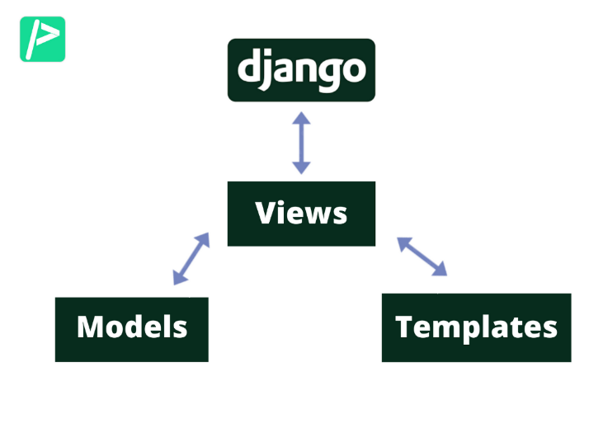
Рисунок 1 — Шаблон MVT
Архитектурный паттерн Model-View-Template (MVT), реализованный в Django, строится на принципах разделения ответственности, что способствует увеличению надежности, удобству отладки и расширяемости системы. На рисунке 2 представлена иерархия проекта, отражающая логику распределения функциональности. Здесь папка «content_reader» содержит приложение для создания и редактирования лекций, тестов и практических работ в рамках темы «Основы программирования и баз данных», «eems» включает настройки сайта(подключение приложений, направления url-адресов), «landig» - авторизация пользователей, «learning» - основное содержимое. [41]
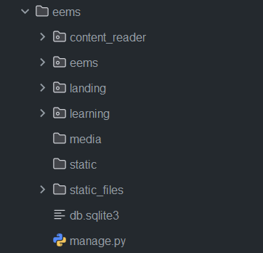
Рисунок 2 — Структура проекта ЭУК, реализующего архитектуру MVT
Модель (Model) в контексте образовательного ресурса отвечает за хранение и обработку данных, таких как учебные материалы, тестовые задания, прогресс студентов и их оценки. Она реализована посредством классов и методов, обеспечивающих взаимодействие с базой данных через встроенную ORM (Object-Relational Mapping), которая позволяет работать с данными в виде объектов Python. Это существенно облегчает разработку, тестирование и сопровождение кода. [17]
В представленной реализации основными сущностями являются:
- «CustomUser», основная таблица, которая содержит пароли и логины пользователей, а также разделяет их на роли (преподаватель и студент);
- «Content», «Subcontent» описывает образовательный курс и содержит общие сведения о материале;
- «Test» и «Question» позволяют создавать тестовые задания;
- «UserContentProgres», «UserTestProgress», «UserPracticalProgress» фиксируют индивидуальный прогресс студента;
- «Video» позволяет прикреплять видеоматериалы к определённым шагам курса;
- «Practical» и «Practical_text» содержит темы практических и лабораторных занятий;
- «PracticalFile» хранит файлы решения практических заданий и их оценки студентов.
Для хранения данных используется СУБД MySQL, которая обеспечивает стабильную работу и высокую производительность при работе с большим объёмом информации. На скриншоте ниже представлена часть модели Content и связанных с ней сущностей:
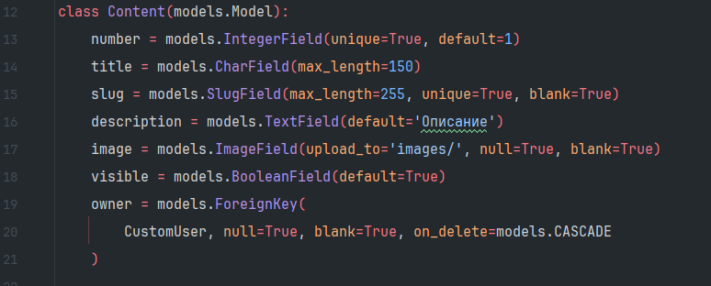
Рисунок 3 — Код класса Content
Слой представлений (View) в разрабатываемом электронном учебно-методическом обеспечении реализован преимущественно с использованием функциональных и классовых представлений Django. Он обеспечивает обработку HTTP-запросов пользователей и формирует динамические HTML-страницы, взаимодействуя с моделью и шаблонами.
Основные функции, обеспечивающие взаимодействие пользователя с системой и отображение соответствующего контента:
- «student_progress_view» отображает преподавателю или студенту текущий прогресс по курсу, включая теорию, практику и тесты;
- «evaluate_practical» обеспечивает проверку преподавателем присланных практических заданий, выставление оценки и комментариев;
- «preview» «check_test» отображает страницы с текстом и тестами лекции;
- «practical_preview» и «upload_practical_file» показывает страницы с интрукцией выполнения практической работы и позволяет студентам загружать файлы с отчетом о проделанной работе для проверки преподавателем;
- «editor», «practical_editor», «lection_editor» позволяет преподавателям создавать и редактировать темы лекций и практических работы.
Для повышения интерактивности и удобства взаимодействия с системой активно использовались технологии AJAX, что позволяет обновлять данные без перезагрузки страницы, а библиотека Bootstrap — для создания адаптивного дизайна, корректно отображающегося на различных устройствах. Такое сочетание инструментов обеспечило быструю навигацию, минимальное время отклика интерфейса и современный пользовательский опыт, соответствующий требованиям образовательной среды. Пример использования ajax представлен на рисунке 4 [2].
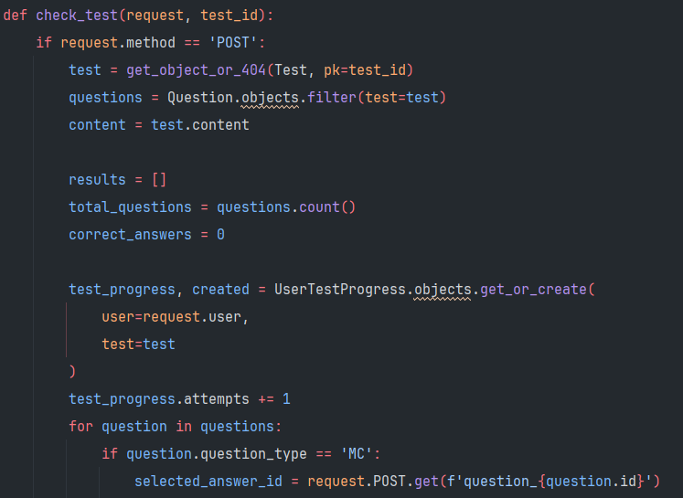
Рисунок 4 — AJAX запросы в функции
На уровне шаблонов (Template) реализована визуализация и взаимодействие с учебным контентом, обеспечивающая наглядность, доступность и интерактивность материалов. В рамках проекта использовался встроенный шаблонизатор Django, основанный на синтаксисе Jinja-подобного языка, позволяющий встраивать переменные, условия, циклы и наследование шаблонов. Пример использования Jinja представлен на рис. 5 [2].
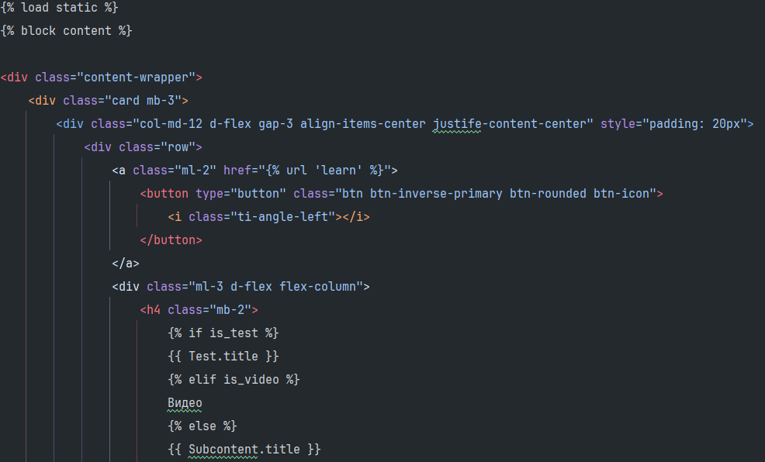
Рисунок 5 — Jinja в шаблоне html
Шаблоны обеспечивают адаптивную вёрстку с использованием фреймворка Bootstrap и поддержку мультимедийных элементов, таких как видео и drag-and-drop задачи на сопоставление терминов. Такая реализация способствует не только удобному восприятию информации, но и активному вовлечению обучающегося в процесс, реализуя педагогические принципы наглядности, дифференциации и интерактивности. Использование единой системы шаблонов также упрощает обновление, сопровождение и масштабирование ЭУК в дальнейшем. Пример визуального оформления страницы представлен на рисунке 6 [23, 13].
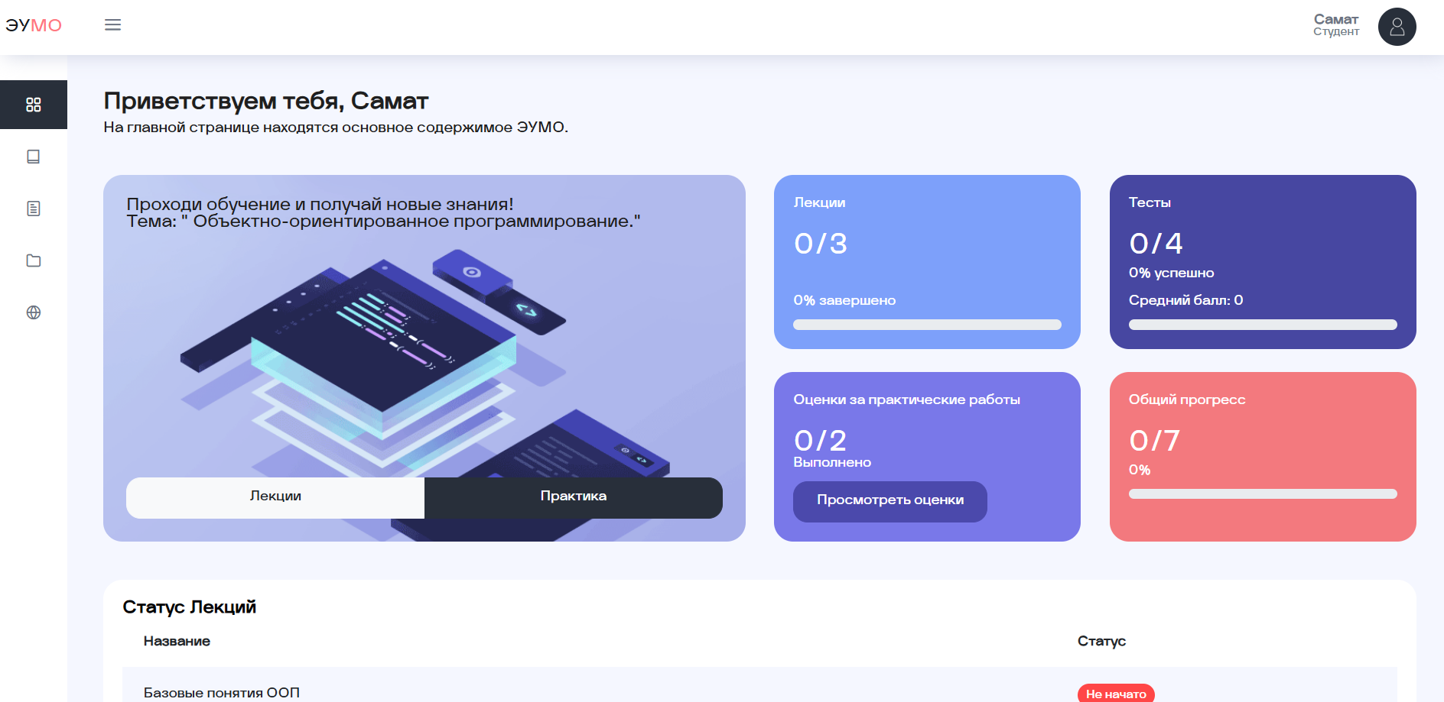
Рисунок 6 — Главная страница «index.html»
Базовая структура интерфейса реализована в шаблоне «dashboard_base.html», остальные основные шаблоны:
- «index.html» - основной шаблон главной страницы ЭУМО, отображающий персонализированное приветствие, прогресс пользователя по лекциям, тестам и практическим работам, а также общий уровень завершённости курса.;
- «learn.html» отображает темы лекций, с возможностью перехода на чтение текста лекции и прохождения теста;
- «practical.html» - темы практических работ;
- «editor.html» показывается только для преподавателя и отображает страницу редактирования и создания лекций и практических работ;
- «information.html» предоставляет студентам и преподавателям информацию по работе с сайтом.
Сложность и объём учебных данных требуют надёжной системы аутентификации и разграничения доступа. В рамках разработки электронного учебно-методического обеспечения была реализована система авторизации, основанная на встроенных механизмах Django, обеспечивающих безопасную и удобную работу с пользователями. Пользователи проходят проверку через форму входа, где осуществляется аутентификация по логину и паролю. В случае успешной проверки — осуществляется вход в систему и перенаправление на главную страницу. При регистрации каждый пользователь привязывается к конкретной учебной группе, информация о которой сохраняется в базе данных. Такое решение не только позволяет организовать работу с различными категориями пользователей, но и обеспечивает их персонализированный доступ к учебным материалам, тестам и практическим заданиям. Интерфейс авторизации реализован с использованием адаптивной вёрстки и визуальных компонентов, обеспечивающих современное и интуитивно понятное взаимодействие. Страница авторизации представлена на рисунке 7 [41, 7].
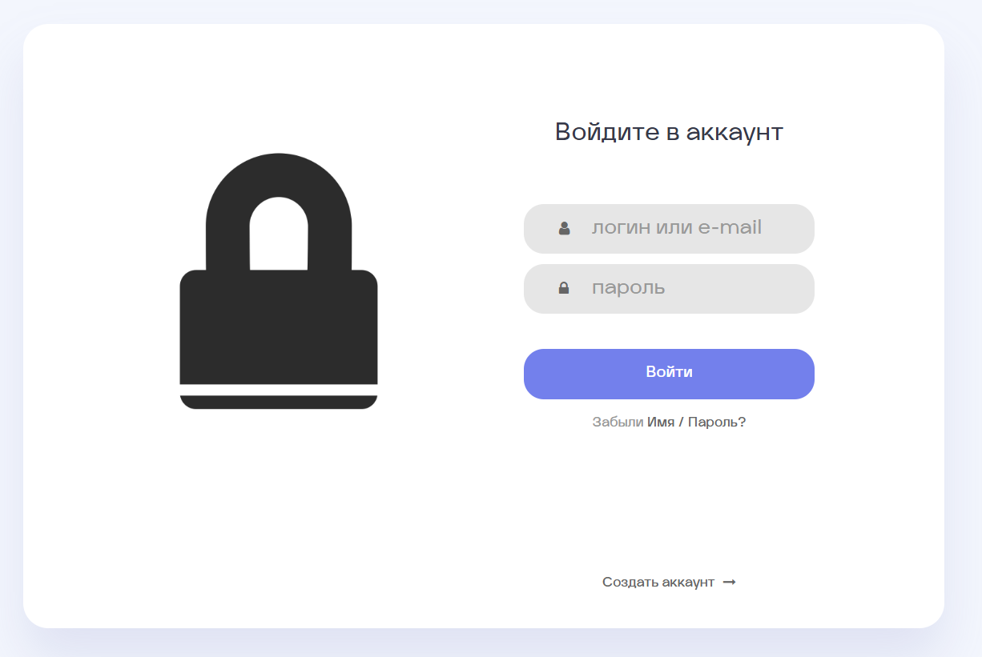
Рисунок 7 — Страница авторизации «login.html»
В рамках проекта была реализована система ролевого разграничения доступа, основанная на модели «CustomUser», расширяющей стандартного пользователя Django. В системе предусмотрены роли «студент», «преподаватель», а также административный доступ через встроенную админ-панель. Каждая из ролей определяет доступ пользователя к определённым функциям платформы: студенты могут просматривать учебные материалы, проходить тесты и загружать практические работы, преподаватели — создавать и редактировать контент, проверять выполненные задания и выставлять оценки. Администраторы, в свою очередь, имеют полный контроль над системой, включая управление пользователями, группами и образовательными модулями. Такое разграничение обеспечивает гибкость в управлении правами доступа, соответствует принципам информационной безопасности и способствует реализации индивидуальных траекторий обучения. Реализованная модель ролей позволяет поддерживать защищённость персональных данных и надёжную организацию образовательного процесса в соответствии с нормативными требованиями [18].
Таким образом, разработанный электронный учебный курс по теме «Объектно-ориентированное программирование», реализованный с использованием фреймворка Django, демонстрирует высокую структурированность, безопасность и расширяемость за счёт применения архитектуры Model-View-Template. Система охватывает все ключевые аспекты современного образовательного ресурса — от хранения и отображения учебных материалов до отслеживания прогресса студентов и управления ролями пользователей. Благодаря интеграции адаптивной вёрстки, технологий AJAX и гибкой ORM, обеспечивается интерактивность, масштабируемость и удобство взаимодействия с системой. Реализация ролевого доступа позволяет эффективно разграничивать полномочия студентов, преподавателей и администраторов, способствуя защите данных и соблюдению требований информационной безопасности. Потенциал системы может быть расширен в будущем с учётом внедрения современных цифровых технологий, что открывает широкие перспективы для её развития в рамках образовательной среды.

2.2 Структура и содержание электронного учебного курса «Объектно-ориентированное программирование» по МДК.02 «Основы программирования и баз данных»
Структура и содержание электронного учебного курса по теме «Объектно-ориентированное программирование» в рамках модуля МДК.02 «Основы программирования и баз данных» является логическим продолжением этапа проектирования цифровой образовательной среды, описанного в предыдущем разделе. На данном этапе особое внимание уделяется содержательному наполнению ресурса, его структурной организации, а также соответствию требованиям Федерального государственного образовательного стандарта среднего профессионального образования (ФГОС СПО) и актуальных профессиональных стандартов в области информационных технологий. Основная цель — обеспечение условий для формирования у студентов устойчивых профессиональных компетенций посредством качественного и целенаправленного контента, интегрированного в цифровую обучающую платформу.
Каждый структурный элемент ЭУК направлен на формирование конкретных компетенций:
- Стартовый блок, включающий цели, задачи и перечень компетенций, способствует осмыслению обучающимися образовательной траектории.
- Теоретический блок, в котором раскрываются ключевые концепции объектно-ориентированного программирования, подкреплённый кодом и визуализациями, позволяет сформировать профессиональные компетенции ПК 5.1 и ПК 5.2.
- Интерактивные элементы, такие как тесты и задания на сопоставление, направлены на самоконтроль и рефлексию, что укрепляет ПК 5.1.
- Практическая часть, ориентированная на создание и отладку программ с использованием принципов ООП, способствует отработке ПК 9.3 и развивает навыки командной работы.
Такая структура реализована в виде модульной системы, где каждый раздел ЭУК визуально и функционально выделен, обеспечивая удобную навигацию и логичную последовательность освоения материала. На рисунке 8 представлено меню навигации.

Рисунок 8 — Меню навигации
Главная страница содержит вводную информацию по теме, цели и задачи изучения, перечень формируемых компетенций, а также рекомендации по использованию ЭУК. Далее следует теоретический блок, в котором даётся поэтапное изложение основных положений объектно-ориентированного программирования. Здесь рассматриваются такие ключевые темы, как понятие класса и объекта, инкапсуляция, наследование, полиморфизм, интерфейсы и абстрактные классы. Теоретический блок представлен на рисунке 9.
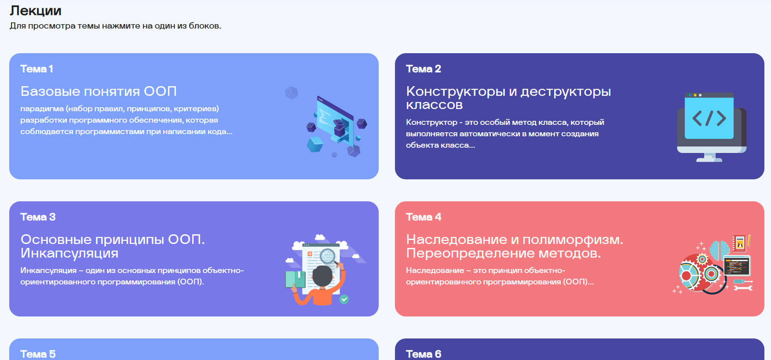
Рисунок 9 — Теоретический блок электронного учебного курса

Изложение материала лекций сопровождается примерами кода, визуализациями, а также пояснениями, отражающими практическое применение изучаемых концепций. Пример можно рассмотреть на рисунке 10.
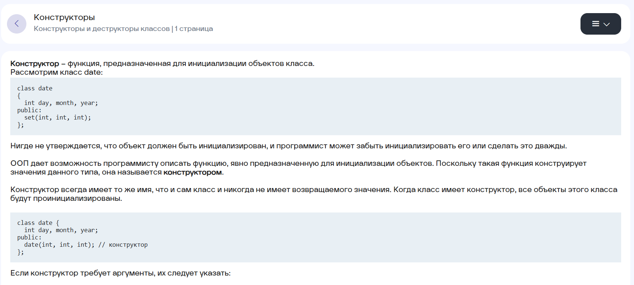
Рисунок 10 — Содержание темы «Конструкторы и деструкторы классов»

Следом за теоретической частью располагаются интерактивные элементы — встроенные тесты для самопроверки, логические задачи на сопоставление понятий. Эти элементы позволяют обучающимся самостоятельно контролировать усвоение материала. Пример теста представлен на рисунке 11.
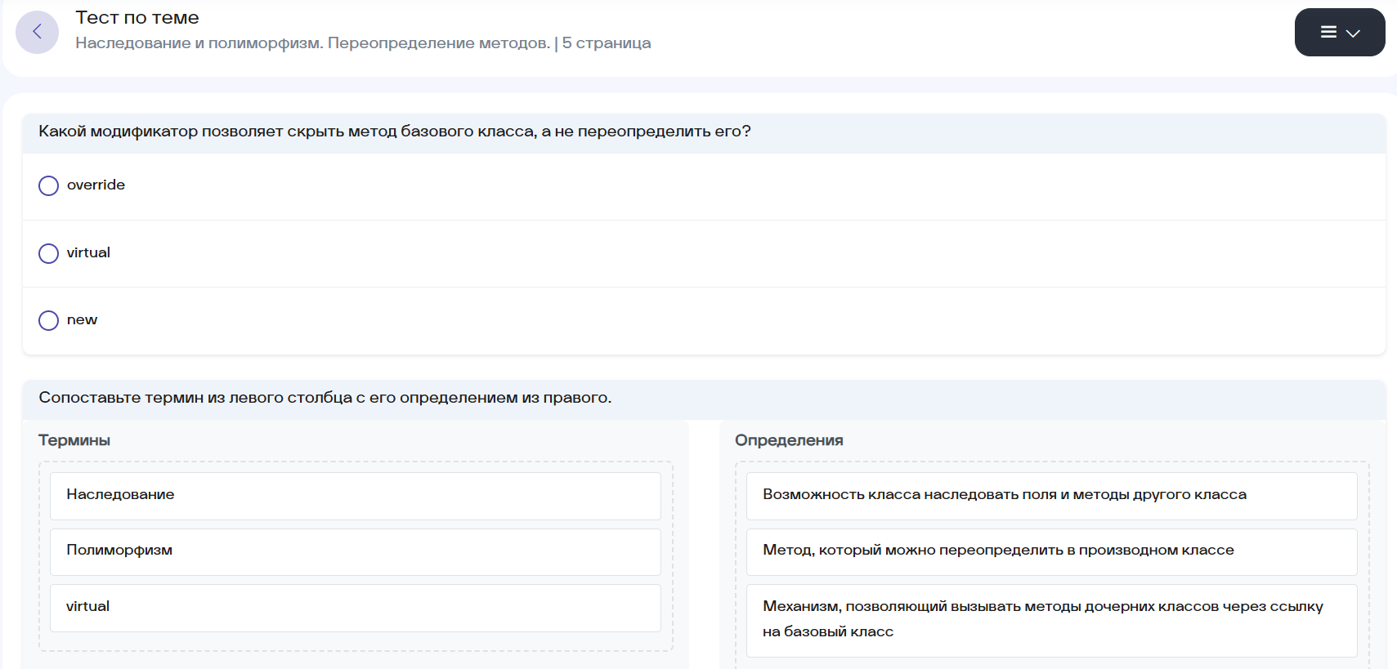
Рисунок 11 — Пример тестовых заданий

Практическая часть ЭУК представляет собой систему упражнений, ориентированных на применение принципов объектно-ориентированного программирования в реальных программных задачах. Задания включают разработку небольших программных модулей, проектирование классов, реализацию взаимодействия между объектами, использование наследования, а также работу с файловыми потоками, структурами данных и элементами интерфейса. Такие упражнения позволяют не только закрепить теоретический материал, но и развивать алгоритмическое мышление и навыки проектирования программных решений.
В рамках практического блока также предусмотрены задания, направленные на проверку сформированности профессиональных умений, соотносящихся с элементами компетенций, заявленных в модуле МДК.02. Эти задания предполагают выполнение комплексных практико-ориентированных задач, приближённых к условиям будущей профессиональной деятельности. Пример подобного задания представлен на рисунке 12.
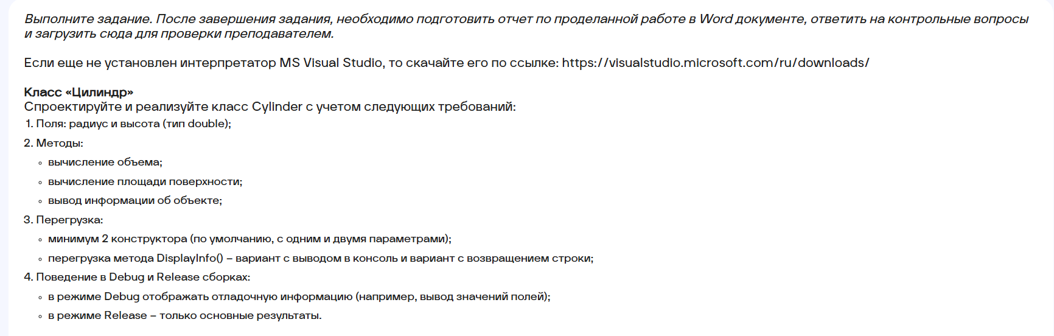
Рисунок 12 — Задание «Проектирование класса»

Для каждой задачи предусмотрены критерии оценивания, а также поле загрузки выполненного задания. Результаты выполнения сохраняются в системе. Пример представлен на рисунке 13.
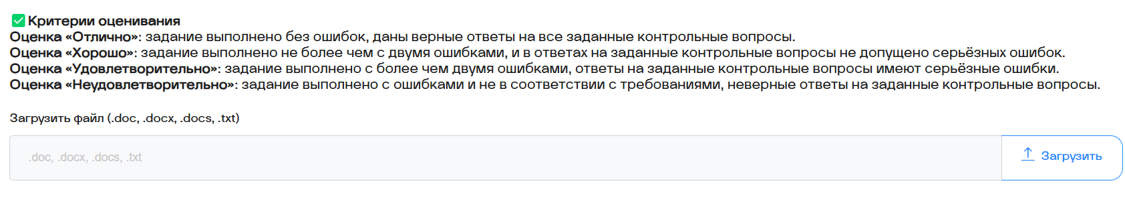
Рисунок 13 — Загрузка файла на сайт

Кроме того, в структуру ЭУК включён справочный раздел, предназначенный как для студентов, так и для преподавателей. Он содержит инструкции по навигации по сайту, восстановлению доступа, загрузке и выполнению заданий, а также ответы на типовые вопросы. Раздел организован по принципу вкладок и снабжён системой поиска, что облегчает работу с платформой. Пример отображения интерфейса представлен на рисунке 14.
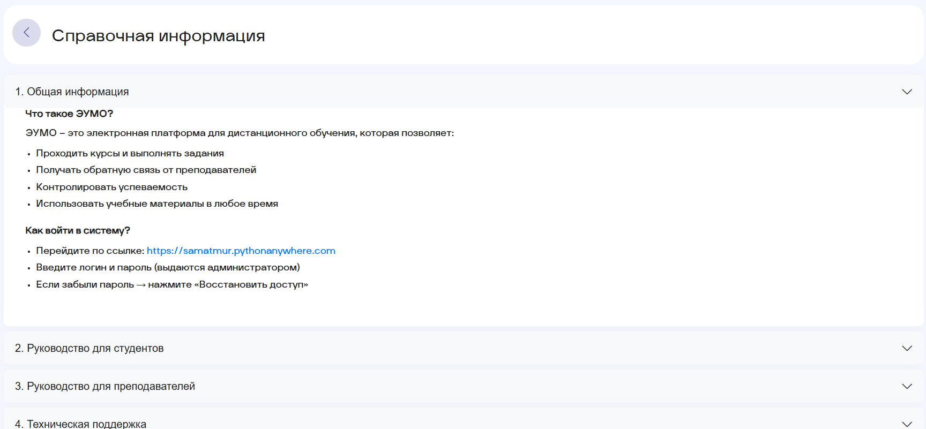
Рисунок 14 — Справочный раздел ЭУК

Особенностью разработанного электронного учебно-методического обеспечения является наличие административного интерфейса, предоставляющего преподавателю возможность гибко управлять содержанием курса и оценивать практические работы студентов. Страница проверки работ представлена на рисунке 15.
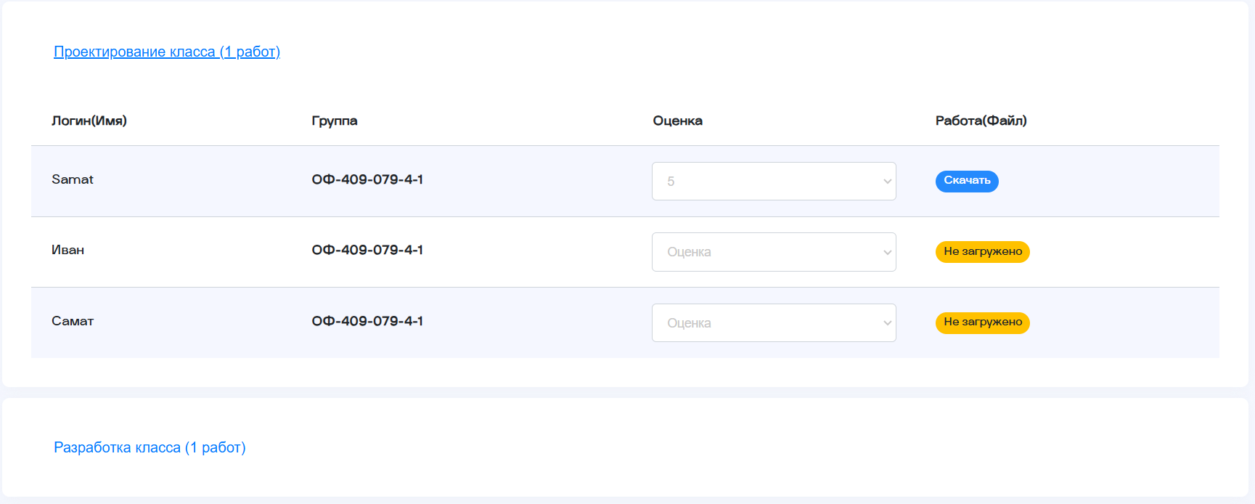
Рисунок 15 — Страница проверки лабораторных работ

Система автоматически фиксирует все результаты контрольных мероприятий — как тестов, так и практических заданий. Информация о прохождении заданий сохраняется в базе данных и доступна в личных кабинетах как студентов, так и преподавателя. Обучающиеся могут отслеживать свой прогресс, видеть пройденные этапы и текущий уровень усвоения материала. Преподаватель, в свою очередь, получает возможность анализировать статистику выполнения заданий, выявлять типичные ошибки, а также при необходимости оперативно корректировать учебный маршрут. Подобная система обратной связи способствует повышению качества образования и индивидуализации обучения.
Кроме автоматической фиксации результатов, важным элементом обратной связи является встроенная система связи с преподавателем. Через специальный раздел обучающийся может получить актуальные контактные данные преподавателя, включая адрес электронной почты, номер телефона и Telegram. Это обеспечивает быструю коммуникацию, способствует разрешению возникающих затруднений и поддерживает постоянный диалог в процессе обучения. Интерфейс отображения контактов показан на рисунке 16.
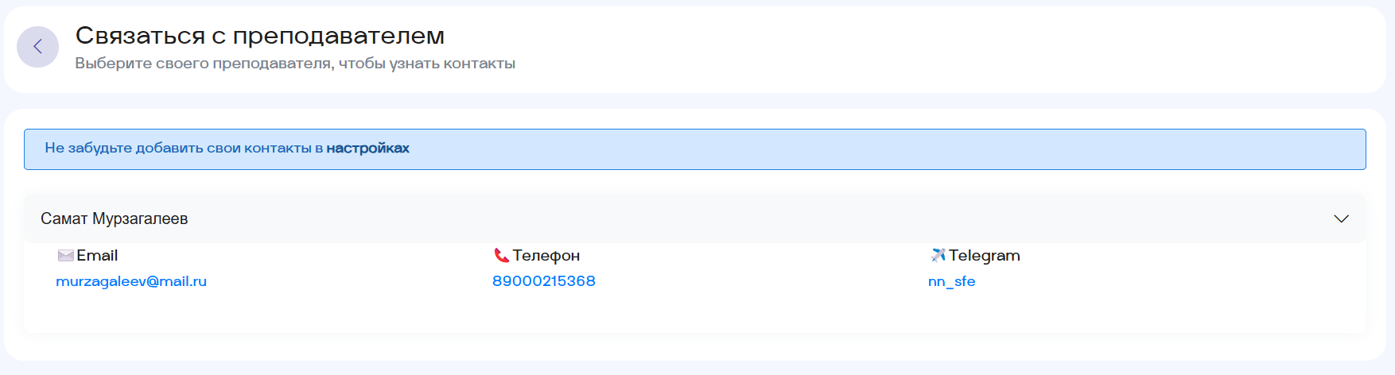
Рисунок 16 — Раздел «Связаться с преподавателем»

Через встроенную систему управления преподаватель может добавлять, редактировать и удалять лекционные материалы по темам, тесты и практические задания, адаптируя содержание под конкретные учебные группы, актуальные требования и уровень подготовки студентов. Это позволяет поддерживать актуальность материала, оперативно вносить изменения в структуру курса и индивидуализировать обучение. Пример представлен на рисунке 16.
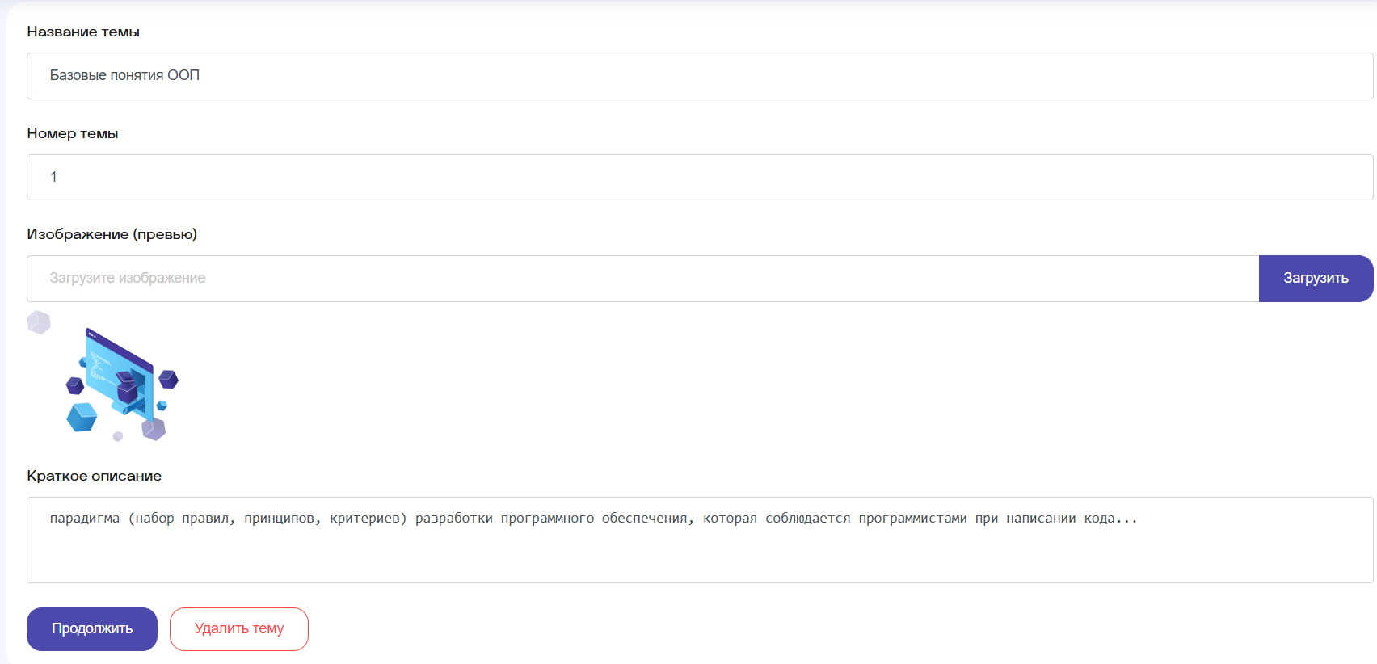
Рисунок 17 — Редактирование темы

Преподаватель также может редактировать текст лекции или заменить пример кода. Взаимодействие с системой реализуется через удобную навигационную панель и интуитивно понятную форму редактирования, что делает процесс сопровождения ЭУК доступным даже для педагогов с базовым уровнем цифровой грамотности. Пример отображен на рисунке 17.
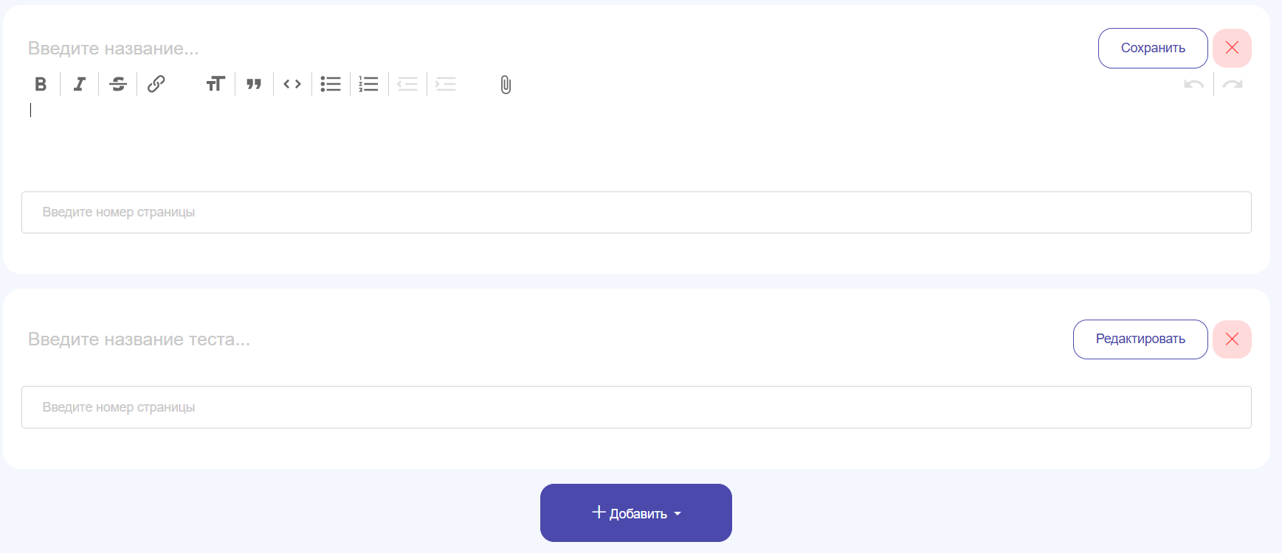
Рисунок 18 — Редактор текста

Преподаватель имеет возможность создавать и настраивать тестовые задания внутри лекций, предназначенные для самопроверки или итогового контроля знаний. В соответствующем интерфейсе можно задать название теста, указать номер страницы, а также внести или изменить содержание вопросов. Это позволяет своевременно адаптировать задания под текущую тему, а также оперативно устранять недочёты по итогам анализа типичных ошибок обучающихся. Пример интерфейса редактирования тестов представлен на рисунке 18.
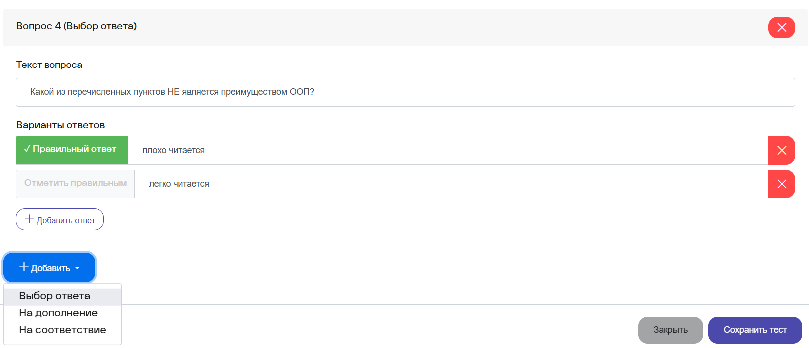
Рисунок 19 — Редактор теста

Электронный учебный курс «Объектно-ориентированное программирование» реализован на платформе, обеспечивающей кроссплатформенный доступ. Это значит, что студенты могут полноценно работать с курсом не только с персональных компьютеров и ноутбуков, но и с мобильных устройств — планшетов и смартфонов под управлением iOS и Android. Адаптивная верстка интерфейса позволяет комфортно просматривать лекции, выполнять тесты, проходить интерактивные элементы и загружать практические работы даже с гаджетов с небольшим экраном.
Для обеспечения оперативной и двусторонней обратной связи между студентами и преподавателем в ЭУК предусмотрена система сообщений, включающая встроенную форму обращения, а также доступ к актуальным контактам куратора курса. Такая форма взаимодействия позволяет студентам задавать вопросы, получать комментарии к выполненным работам и оперативно получать рекомендации.
Особое внимание при разработке курса уделено вопросам информационной безопасности. ЭУК размещён на платформе с защищённым протоколом HTTPS, обеспечивающим шифрование передаваемой информации. Все пользовательские данные, включая логины, пароли, результаты тестов и загруженные файлы, хранятся в защищённой базе данных с разграничением прав доступа. Аутентификация пользователей реализуется с использованием встроенной защиты от CSRF-атак от Django. Все действия в системе логируются, что позволяет при необходимости провести аудит или восстановить ход обучения.
Среди других преимуществ разработанного ЭУК можно выделить:
- Интерактивность и вовлечённость: благодаря встроенным тестам, задачам на сопоставление и возможности моментальной проверки, студенты становятся активными участниками процесса обучения;
- Индивидуализация обучения: каждый обучающийся может продвигаться в своём темпе, возвращаться к сложным темам, отслеживать прогресс в личном кабинете;
- Обновляемость содержания: преподаватель имеет возможность оперативно вносить изменения в курс, адаптируя его к изменяющимся образовательным стандартам и требованиям отрасли;
Таким образом, структура и содержание электронного учебного курса по теме «Объектно-ориентированное программирование» в рамках модуля МДК.02 «Основы программирования и баз данных» обеспечивают комплексное формирование профессиональных и общих компетенций студентов. Разработка ЭУК учитывает требования ФГОС СПО и профессиональных стандартов, а также современные подходы к обучению программированию.
Четкое разделение на стартовый, теоретический, практический и интерактивный блоки способствует поэтапному усвоению материала, а наличие административного интерфейса делает ресурс гибким и адаптивным. Возможность преподавателя оперативно редактировать темы, практики и тесты позволяет индивидуализировать учебный процесс, поддерживать его актуальность и своевременно реагировать на затруднения обучающихся.
В результате создаются условия для формирования устойчивых навыков программирования, проектного мышления и применения объектно-ориентированного подхода на практике, что напрямую влияет на готовность студентов к профессиональной деятельности в ИТ-сфере.

2.3 Анализ результатов формирования профессиональных компетенций на основе электронного учебного курса при изучении темы «Объектно-ориентированное программирование»
Анализ результатов формирования профессиональных компетенций на основе электронного учебного курса при изучении темы «Объектно-ориентированное программирование» проводился на основе методики представленной ниже.
Цель исследования результатов формирования профессиональных компетенций: установить степень сформированности профессиональных компетенций в терминах «Знать», «Уметь», «Владеть».
Этапы исследования результатов формирования профессиональных компетенций:
- регистрация и анализ активности обучающихся в системе дистанционного обучения;
- оценка результатов выполнения заданий (тестов, практических работ);
- расчет степени сформированности профессиональных компетенций с применением трёхкомпонентной модели.
Средства и методы исследования результатов формирования профессиональных компетенций представлены ниже.
В качестве методики определения сформированности компетенций применена модель «Знать – Уметь – Владеть», предложенная И.А. Зимней в работе «Ключевые компетентности как результативно-целевая основа компетентностного подхода в образовании». Данная методика широко используется при анализе достижения образовательных результатов, так как позволяет всесторонне оценить теоретическую подготовку, уровень освоения практических умений и наличие сформированных профессиональных навыков. Анализ опирается на агрегированные цифровые данные, собранные через функционал платформы [15].
Анализ результатов формирования профессиональных компетенций студентов в рамках изучения темы «Объектно-ориентированное программирование» (ООП) на основе электронного учебного курса осуществляется поэтапно. В основе анализа лежат данные, автоматически собираемые системой дистанционного обучения, реализующей контроль за активностью, прогрессом, успеваемостью и степенью сформированности компетенций.
Первоначально система фиксирует учебную активность обучающихся — совокупность их действий в рамках курса, направленных на изучение теории, выполнение контрольных заданий и отправку практических работ. Для количественной оценки активности в программном коде реализована функция, основанная на следующих показателях-признаках активности:
- А1 — Процент изучения лекционного материала, рассчитывается как отношение количества завершённых в изучении лекций к общему числу лекций курса;
- А2 — Процент прохождения тестов, определяется как отношение числа выполненных тестов к их общему количеству;
- А3 — Процент загрузки практических заданий, рассчитывается как доля отправленных заданий от общего числа практических работ.
По состоянию на момент анализа, в системе зафиксированы следующие значения, представленные на рисунке 20.
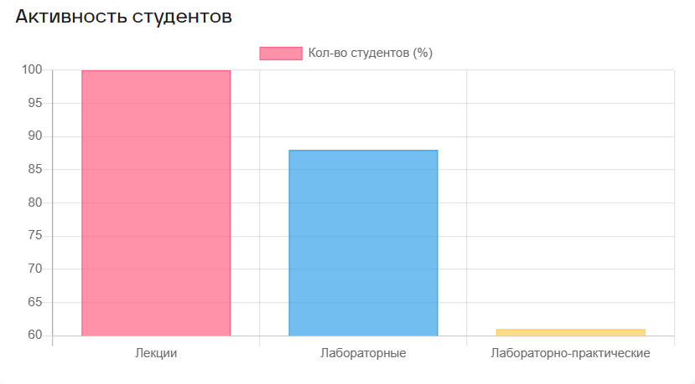
Рисунок 20 — Распределение количества студентов по степени активности в процентах как один из факторов формирования ПК
Эти показатели позволяют выявить, насколько студенты включены в образовательный процесс и демонстрируют начальную учебную мотивацию.
Следующим этапом является оценка успешности выполнения заданий. Система анализирует процент завершенных в изучении лекций — свидетельство освоения теоретических основ; количество и качество выполнения тестовых заданий — индикатор уровня понимания; качественные показатели оценки выполненных практических заданий – индикатор практико-ориентированной подготовки.
Полученные данные агрегируются по каждому пользователю и сопоставляются с программными результатами обучения. Выявляется не только количественное выполнение, но и качество, измеряемое средними баллами и уровнем прохождения контрольных мероприятий.
Заключительным этапом анализа является вывод о степени сформированности профессиональных компетенций, представленных в формате трехкомпонентной модели: «Знать», «Уметь», «Владеть». Реализация анализа осуществляется через функцию «get_competency_chart_data()», которая формирует агрегированные данные по каждому элементу компетенции:
«Знать» — определяется процентом завершенных в изучении всех лекционных материалов, связанных с конкретной компетенцией и рассчитывается на основе количества успешно выполненных тестовых заданий (с результатом ≥ 70%);
«Уметь» — рассчитывается на основе количества успешно выполненных практических заданий (с результатом ≥ 70%);
«Владеть» — выражается через процент выполнения практических комплексных заданий (оценка от 4 до 5 ).
Например, если компетенция охватывает 3 лекции, 2 теста и 2 практические работы, то для ее полной реализации студент должен завершить все эти элементы. Система автоматически подсчитывает процент студентов, полностью освоивших каждый компонент.
Данные на момент анализа можно посмотреть на рисунке 21.
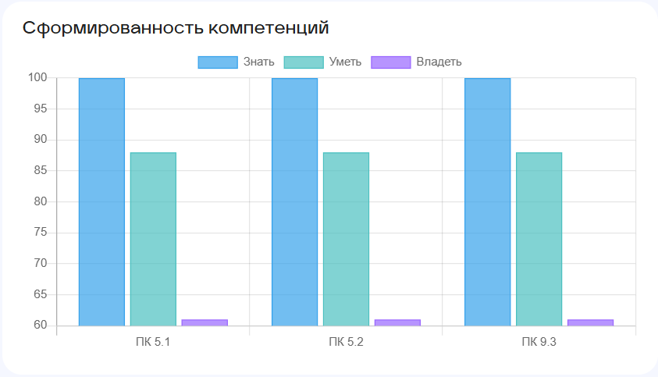
Рисунок 21 — Распределение количества студентов в процентах по степени сформированности компетенций

Анализ диаграммы показывает:
- Компонент «Знать» стабильно высок — 100% студентов завершили лекционные блоки по всем компетенциям. Это свидетельствует о высокой теоретической вовлечённости и доступности контента.
- Компонент «Уметь» несколько ниже, но также устойчив — около 88% студентов успешно выполнили практические работы. Это указывает на общее понимание и способность применять полученные знания.
- Компонент «Владеть» значительно отстаёт — на уровне 60%. Такая ситуация объясняется тем, что студенты не успели завершить комплексные практические работы, что особенно важно при изучении ООП, требующего отработки навыков проектирования и реализации классов.
Поскольку все темы курса соответствуют одному и тому же набору профессиональных компетенций, можно утверждать, что различия между ПК обусловлены не содержанием, а уровнем завершенности учебной деятельности по каждому компоненту.
Таким образом, электронный курс позволяет достичь высокого уровня теоретической подготовки и сформировать знания, умения и владения по заявленным компетенциям. Наиболее уязвимым звеном остаётся практико-ориентированная составляющая, требующая увеличения времени на выполнение комплексных заданий или дополнительной мотивации.
Результаты подтверждают эффективность выбранной структуры курса, однако при дальнейшей реализации рекомендуется:
- добавить элементы контроля сроков выполнения практик;
- внедрить напоминания или прогресс-индикаторы;
- рассмотреть возможность частичной автоматизации оценки простых практических заданий.
Итоговый анализ свидетельствует о последовательной логике формирования компетенций: от освоения теории — к успешному выполнению практических заданий, и только после этого — к реальному освоению профессиональными владениями.

Вывод по второй главе
В ходе работы была сформирована целостная структура курса, отражающая основные концепции объектно-ориентированного программирования и обеспечивающая поэтапное формирование профессиональных компетенций обучающихся.
Содержательная часть курса реализована с учетом требований Федерального государственного образовательного стандарта среднего профессионального образования и ориентирована на всестороннее освоение теоретического материала, развитие навыков анализа и практического применения знаний. Структура ЭУМО включает в себя стартовый информационный блок с целями и задачами, теоретический раздел, интерактивные тесты для самоконтроля, а также комплекс практических заданий, направленных на закрепление знаний и развитие профессиональных умений.
Практическая направленность курса обеспечивается путем включения упражнений, ориентированных на проектирование и реализацию программных компонентов с использованием парадигмы объектно-ориентированного программирования. Такая организация учебного процесса способствует формированию ключевых компетенций, включая умения разрабатывать программные продукты с применением принципов инкапсуляции, наследования и полиморфизма, что является необходимым для успешной профессиональной деятельности в области информационных технологий.
Результаты анализа формирования профессиональных компетенций, проведенного на основе данных системы дистанционного обучения, демонстрируют положительную динамику усвоения теоретического материала — около 68–69% обучающихся успешно завершают лекционные блоки. Успешное выполнение тестовых заданий фиксируется у 47% студентов, что свидетельствует о достаточном уровне понимания и способности применять знания на практике.
Тем не менее уровень освоения практических навыков значительно ниже — порядка 12–13%, что указывает на необходимость усиления методической поддержки и организационных мер для повышения мотивации и вовлеченности студентов в выполнение практических заданий. Отставание в практической части обучения может быть связано с ограничениями временных ресурсов, сложностью заданий или недостаточным контролем сроков их выполнения.
На основании выявленных тенденций разработаны рекомендации по совершенствованию ЭУМО, включающие введение прогресс-индикаторов, автоматизированных напоминаний и расширение возможностей автоматической оценки простых практических заданий. Внедрение данных мер направлено на повышение эффективности учебного процесса и улучшение результатов формирования практических компетенций.
Таким образом, электронный учебный курс обеспечивает комплексное и системное формирование профессиональных компетенций обучающихся в области объектно-ориентированного программирования, при этом основным направлением дальнейшего развития является оптимизация практико-ориентированной составляющей. Разработанный курс служит основой для повышения качества подготовки специалистов, отвечающих современным требованиям профессионального стандарта и способных эффективно применять полученные знания и навыки в профессиональной деятельности.
В целом, проведённая работа подтверждает высокую значимость и потенциал использования электронных образовательных ресурсов для реализации компетентностного подхода в профессиональном образовании, обеспечивая баланс между теоретической подготовкой и практическими умениями.

ЗАключение
В ходе выполнения выпускной квалификационной работы была решена комплексная задача разработки электронного учебного курса по теме «Объектно-ориентированное программирование» в рамках междисциплинарного курса «Основы программирования и баз данных». Исследование началось с теоретического анализа ключевых понятий и методических основ создания электронных учебно-методических комплексов, что позволило определить актуальные требования к структуре и содержанию образовательных материалов. Такой подход обеспечил основу для построения эффективного цифрового образовательного ресурса, направленного на формирование у студентов необходимых профессиональных компетенций, в соответствии с федеральными государственными образовательными стандартами среднего профессионального образования и профессиональными стандартами в сфере информационных технологий.
Реализация поставленной задачи включала комплексный анализ учебной программы, выявление целей, задач и компетенций, формируемых при изучении темы «Объектно-ориентированное программирование». На этом этапе была проведена тщательная декомпозиция содержательной части курса, что позволило выстроить его структуру в виде логически последовательных модулей, обеспечивающих всестороннее освоение материала — от базовых понятий и принципов объектно-ориентированного программирования до практического применения изученных концепций. Основываясь на современных педагогических методиках и информационных технологиях, был создан электронный учебный курс с использованием платформы Django, который включал лекционные материалы, интерактивные тесты, практические задания и инструменты для контроля учебной активности.
Практическая часть работы была посвящена реализации структурных компонентов курса и интеграции системы контроля учебной деятельности студентов. Результаты апробации показали, что сформированный электронный учебный ресурс позволяет обеспечить высокий уровень усвоения теоретического материала, подтверждённый статистикой завершения лекций и успешного прохождения тестов. В то же время выявилась проблема недостаточного охвата практических навыков, что связано с невысокой степенью завершения практических заданий обучающимися. Такой дисбаланс свидетельствует о необходимости дополнительного внимания к развитию мотивационной составляющей и введению инструментов мониторинга сроков выполнения практик, а также автоматизации оценки простых практических заданий для повышения эффективности обучения.
Полученные результаты подтверждают, что сформированный электронный учебный курс является эффективным средством формирования профессиональных компетенций студентов по теме «Объектно-ориентированное программирование». В частности, внедрение комплексных методов оценки позволяет наглядно отследить прогресс обучающихся по трёхкомпонентной модели «Знать», «Уметь», «Владеть», что способствует своевременному выявлению проблемных зон и корректировке образовательного процесса. Такой системный подход к построению и оценке электронных курсов соответствует современным тенденциям цифровизации образования и востребован в условиях развития дистанционных и смешанных форм обучения.
Перспективы дальнейших исследований связаны с расширением функционала электронного учебного комплекса и развитием адаптивных технологий обучения, позволяющих индивидуализировать образовательный процесс с учётом уровня подготовки и особенностей восприятия каждого студента. Важным направлением является интеграция с внешними образовательными платформами и системами управления обучением, что позволит повысить масштабируемость и доступность курса. Кроме того, планируется разработка дополнительных методических рекомендаций для преподавателей по эффективному использованию электронного учебного курса в различных образовательных контекстах, включая внедрение инструментов анализа данных и предиктивной аналитики для мониторинга и прогнозирования успеваемости.
Таким образом, достигнутый результат не только подтверждает теоретическую значимость и практическую применимость разработанного электронного учебного курса, но и открывает возможности для дальнейшего совершенствования цифровых образовательных ресурсов в области программирования. В целом, выполненная работа вносит весомый вклад в развитие методологии и технологии создания электронных учебных комплексов, способствующих формированию профессиональных компетенций у студентов среднего профессионального образования в соответствии с современными требованиями рынка труда и образовательных стандартов.
В этой связи можно с уверенностью утверждать, что поставленная цель исследования достигнута, а сформулированные задачи успешно выполнены.

Список использованных источников
- Артман А. С. Методика оценки профессиональных компетенций персонала // Актуальные проблемы авиации и космонавтики. — 2018. — № 14. — С. 344–346.
- Байдыбеков А. А., Гильванов Р. Г., Молодкин И. А. Современные фреймворки для разработки web-приложений // Интеллектуальные технологии на транспорте. – 2020. – № 4 (24). – URL: https://cyberleninka.ru/article/n/sovremennye-freymvorki-dlya-razrabotki-web-prilozheniy (дата обращения: 02.05.2025).
- Баранов А. А., Черных О. В. Разработка электронных образовательных ресурсов: учебное пособие для студентов вузов, обучающихся по направлению подготовки 030300.62 – Информационные системы и технологии. – М.: Издательство Юрайт, 2014. – 336 с.
- Боброва И. И. Создание электронных учебно-методических комплексов: учебно-методическое пособие. – Магнитогорск: МаГУ, 2008. – 73 с.
- Бородина Н. А. Информационные технологии в образовании. – Донской государственный аграрный университет, 2021. – 168 с.
- Бубнов Г. Г., Плужник Е. В., Солдаткин В. И. Критерии оценки качества в системе электронного обучения // Cloud of science. 2015. №4. URL: https://cyberleninka.ru/article/n/kriterii-otsenki-kachestva-v-sisteme-elektronnogo-obucheniya (дата обращения: 29.03.2025).
- Бунаков Д. С. Защита веб-приложения на фреймворке Django / Д. С. Бунаков // Молодой ученый. – 2023. – № 44 (491). – С. 15–18. – URL: https://moluch.ru/archive/491/107200/ (дата обращения: 01.03.2025).
- Вайнштейн Ю. В., Есин Р. В., Цибульский Г. М. Адаптивные электронные обучающие ресурсы как средство повышения квалификации педагогических кадров // Вестник КГПУ им. В. П. Астафьева. – 2017. – № 2 (40). – URL: https://cyberleninka.ru/article/n/adaptivnye-elektronnye-obuchayuschie-resursy-kak-sredstvo-povysheniya-kvalifikatsii-pedagogicheskih-kadrov (дата обращения: 22.04.2025).
- Вергезова С. М. Особенности и перспективы использования электронных учебно-методических комплексов // Научно-технический вестник информационных технологий, механики и оптики. – 2006. – № 32.
- Гончарова О. Н., Шеремет А. В. Создание образовательной платформы для обучения математике средствами фреймворка Django // ДМ. – 2023. – № 57. – URL: https://cyberleninka.ru/article/n/sozdanie-obrazovatelnoy-platformy-dlya-obucheniya-matematike-sredstvami-freymvorka-django (дата обращения: 30.05.2025).
- ГОСТ Р 53620-2009. Группа П85. Информационно-коммуникационные технологии в образовании. Электронные образовательные ресурсы. Общие положения : национальный стандарт Российской Федерации. – Доступ из СПС Гарант (дата обращения: 05.02.2024). – Текст : электронный.
- ГОСТ Р 55751–2013. Информационно-коммуникационные технологии в образовании. Электронные учебно-методические комплексы. Требования и характеристики.
- Дакетт, Джон Javascript и jQuery. Интерактивная веб-разработка/ Джон Дакетт. – ЭКСМО, 2020. - 640 с.
- Демьянов В. И., Мартынова О. В. Технологии создания электронных образовательных ресурсов: учебное пособие. - Издательство: Издательский центр «Академия», 2019. - 498 с
- Зимняя И. А. Ключевые компетентности как результативно-целевая основа компетентностного подхода в образовании: авторская версия. – М.: Исследовательский центр проблем качества подготовки специалистов, 2004.
- Качество программного обеспечения [Электронный ресурс] // Википедия. – Режим доступа: https://ru.wikipedia.org/wiki/Качество_программного_обеспечения. – Заглавие с экрана. – Дата обращения: 12.04.2025.
- Ковалев Д. А. Методы и средства разработки электронных учебников. Технология Django для веб-приложений на языке Python // Вестник ВУиТ. – 2009. – № 13. – URL: https://cyberleninka.ru/article/n/metody-i-sredstva-razrabotki-elektronnyh-uchebnikov-tehnologiya-django-dlya-veb-prilozheniy-na-yazyke-python (дата обращения: 12.05.2025).
- Костюк А. В., Бобонец С. А., Примакин А. И. Подходы к обеспечению информационной безопасности электронного обучения // Вестник Санкт-Петербургского университета МВД России. – 2019. – № 3 (83). – URL: https://cyberleninka.ru/article/n/podhody-k-obespecheniyu-informatsionnoy-bezopasnosti-elektronnogo-obucheniya (дата обращения: 23.04.2025).
- Кузнецова Е. В., Горбунова Л. Н. Использование современных электронных образовательных ресурсов в профессиональном обучении // Научно-методический электронный журнал «Концепт». – 2018. – № 6. – С. 1–5.
- Курилкина В. Н. Особенности разработки ЭОР по основам алгоритмизации и программирования для развития познавательных УУД // МНИЖ. – 2023. – № 11 (137).
- Лобачев С. Основы разработки электронных образовательных ресурсов: учебный курс: учебное пособие / С. Лобачев. – 2-е изд., испр. – М.: Национальный открытый университет «ИНТУИТ», 2016. – 189 с.
- Луканина М. В., Меркулова С. Г. Модель ADDIE в педагогическом дизайне: практический опыт НИТУ МИСИС // Высшее образование в России. – 2023. – № 10.
- Маркова С. В. Адаптивная верстка веб-ресурса с использованием фреймворка Bootstrap // Научный лидер – 2024. – № 27 (177). – URL: https://scilead.ru/article/6899-adaptivnaya-verstka-veb-resursa-s-ispolzovani (дата обращения: 23.04.25).
- Михайлова В. Е., Гам А. В. Разработка электронных учебно-методических комплексов в организации профессионального образования // Наука и практика в образовании: электронный научный журнал. – 2023. – № 5. – URL: https://cyberleninka.ru/article/n/razrabotka-elektronnyh-uchebno-metodicheskih-kompleksov-v-organizatsii-professionalnogo-obrazovaniya (дата обращения: 30.05.2025).
- Молчина Л. И., Сидорик В. В., Стрелкова И. Б. Технология разработки электронных учебно-методических комплексов: учебно-методическое пособие для преподавателей и слушателей системы повышения квалификации и переподготовки кадров. – Минск: БНТУ, 2015. – 63 с.
- Молчина, Л. И. Сравнительный анализ электронных учебно-методических комплексов, созданных различными программными средствами / Л. И. Молчина, О. И. Чичко // Наука – образованию, производству, экономике : материалы 12-й Международной научно-технической конференции. Т. 4. - Минск : БНТУ, 2014. - С. 255.
- Назарова, Н. Е. Оценка качества электронного курса при реализации дистанционных образовательных технологий / Н. Е. Назарова, А. Л. Лазутина, Н. Н. Буреева
- Павлова Н. И., Щеглов Г. М. Методические основы создания электронных учебно-методических комплексов // Статистика и экономика. – 2007. – № 4. – URL: https://cyberleninka.ru/article/n/metodicheskie-osnovy-sozdaniya-elektronnyh-uchebno-metodicheskih-kompleksov (дата обращения: 30.05.2025).
- Панькина Е. В., Черчик И. В. Оценка качества электронного учебного курса как необходимое условие современного обучения // Профессиональное образование в России и за рубежом. – 2021. – № 1 (41). – URL: https://cyberleninka.ru/article/n/otsenka-kachestva-elektronnogo-uchebnogo-kursa-kak-neobhodimoe-uslovie-sovremennogo-obucheniya (дата обращения: 14.04.2025).
- Позанова И. А. Основы построения электронных учебно-методических комплексов // Вестник Восточно-Сибирского института МВД России. – 2011. – № 3.
- Приказ Минобрнауки России от 09.12.2016 N 1547 (ред. от 03.07.2024) Об утверждении федерального государственного образовательного стандарта среднего профессионального образования по специальности 09.02.07 Информационные системы и программирование
- Ребрина Ф. Г., Леонтьева И. А. Этапы разработки электронного учебного курса на платформе LMS MOODLE. — Вестник ЮУрГГПУ, 2014. С. 204–213.
- Садулаева Б. С. Объектно-ориентированное программирование в обучении будущих бакалавров информатики // Инновационная наука. – 2015. – № 10-3. – URL: https://cyberleninka.ru/article/n/obektno-orientirovannoe-programmirovanie-v-obuchenii-buduschih-bakalavrov-informatiki (дата обращения: 26.04.2025).
- Сафин Р. С., Корчагин Е. А. Декомпозиция умений профессионального стандарта как основа проектирования профессиональной образовательной программы в техническом вузе // Проблемы современного педагогического образования. – 2018. – № 60-3. – URL: https://cyberleninka.ru/article/n/dekompozitsiya-umeniy-professionalnogo-standarta-kak-osnova-proektirovaniya-professionalnoy-obrazovatelnoy-programmy-v-tehnicheskom (дата обращения: 11.05.2025).
- Скобелева, И. Е. Электронные образовательные ресурсы в учебно-исследовательской работе студентов средней профессиональной школы / И. Е. Скобелева. — Текст : непосредственный // Инновационные педагогические технологии : материалы V Междунар. науч. конф. (г. Казань, октябрь 2016 г.). — Казань : Бук, 2016. — С. 105-108. — URL: https://moluch.ru/conf/ped/archive/207/11002/ (дата обращения: 21.05.2025).
- Стратегическое направление в области цифровой трансформации образования, относящейся к сфере деятельности Министерства просвещения Российской Федерации, утв. Распоряжением Правительства Российской Федерации от 02.12.2021 № 3427-р. – Доступ из СПС Гарант (дата обращения: 09.07.2022). – Текст : электронный.
- Текучева И. В., Баранова О. В. Электронный учебный курс как средство формирования профессиональных компетенций бакалавров // МНИЖ. – 2022. – № 2-3 (116). – URL: https://cyberleninka.ru/article/n/elektronnyy-uchebnyy-kurs-kak-sredstvo-formirovaniya-professionalnyh-kompetentsiy-bakalavrov (дата обращения: 01.06.2025).
- Федеральный проект «Цифровая образовательная среда» национального проекта "Образование", утвержденный президиумом Совета при Президенте Российской Федерации по стратегическому развитию и национальным проектам протоколом от 24 декабря 2018 г. N 16 – Доступ из СПС Гарант (дата обращения: 09.07.2022). – Текст : электронный
- Шубина Ю. С., Мансурова К. А., Мухамадеева Р. М. Цифровые технологии в разработке образовательных онлайн-курсов // Научные известия. – 2022. – № 28. – URL: https://cyberleninka.ru/article/n/tsifrovye-tehnologii-v-razrabotke-obrazovatelnyh-onlayn-kursov (дата обращения: 27.04.2025).
- Шухман А. Е., Белоновская И. Д., Запорожко В. В., Полежаев П. Н., Ушаков Ю. А. Интеллектуальные методы разработки электронных учебных курсов для адаптивного обучения // Вестник ОГУ. – 2019. – № 4 (222). – URL: https://cyberleninka.ru/article/n/intellektualnye-metody-razrabotki-elektronnyh-uchebnyh-kursov-dlya-adaptivnogo-obucheniya (дата обращения: 01.06.2025).
- Django Software Foundation. Django // URL: https://docs.djangoproject.com/en/5.2/ (дата обращения: 30.03.2024).

